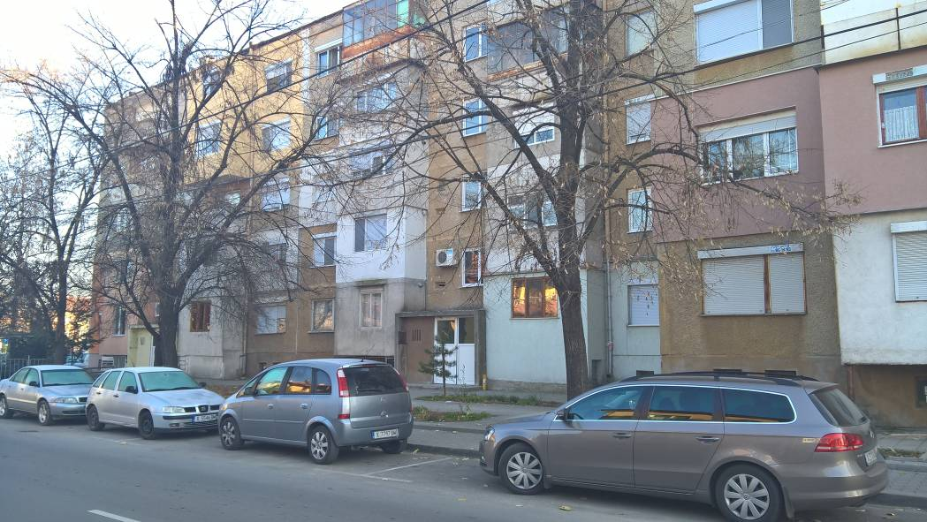

*„Многофамилната жилищна сграда се реализира в рамките на Националната програма за енергийна ефективност на многофамилните жилищни сгради“.*

Екип разработил обследването :

1. инж. Дяна Тутанова

2. арх. Богдана Хасърджиева

3.инж. Иван Янков

**Управител ЕН АР Консулт ЕООД :**................

/**арх. Богдана Хасърджиева /**

февруари 2016

гр.Хасково

***С Ъ Д Ъ Р Ж А Н И Е***

|  |  |  |
| --- | --- | --- |
| 1. | **Въведение** | 3 |
| 2. | Анализ на състоянието | 4 |
| 2.1. | Основни климатични данни за района района......................................................................................... | 4 |
| 2.2. | Описание на сградата | 4 |
| 2.2.1. | Геометрични характеристики на сградата | 7 |
| 2.2.2 | Строителни и топлофизични характеристики на стените по фасади | 8 |
| 2.2.3. | Строителни и топлофизични характеристики на пода по типове. | 8 |
| 2.2.4. | Строителни и топлофизични характеристики на покрива по типове | 8 |
| 2.2.5. | Строителни и топлофизични характеристики на прозорците по фасади | 9 |
| 2.3. | Анализ на външните ограждащи елементи | 12 |
| 3. | **Топлоснабдяване и вентилация** | 20 |
| 3.1. | Система за топлоснабдяване и климатизация | 20 |
| 3.2. | Битово горещо водоснабдяване | 20 |
| 3.3. | Студозахранване и вентилация | 21 |
| 4. | **Консуматори на електроенергия** | 21 |
| 4.1 | Електропотребление за осветление | 22 |
| 4.2 | Силови влияещи на топлинния баланс консуматори на ел. енергия | 23 |
| 4.3 | Силови невлияещи на топлинния баланс консуматори на ел. енергия | 23 |
| 5 | **Енергопотребление** | 23 |
| 6. | **Моделно изследване на сградата** | 28 |
| 6.1. | Създаване на модел на сградата | 29 |
| 6.2. | Калибриране на модела | 34 |
| 6.3. | Нормализиране на модела | 36 |
| 6.4. | Енергоспестяващи мерки | 38 |
| 7. | **Определяне клас на енергопотребление за сградата** | 59 |
| 8. | **Оценка на екологичния ефект на избраните мерки ЗАКЛЮЧЕНИЕ…………………………………………………………………………….............................** | 60 |
| 9. | **Анализ на възможностите за използване на ВЕИ** | 62 |
| 10. | **Заключение** | 63 |
| 11 | **Приложение I – Използвана литература** | 65 |
| 12 | **Приложение 2- Данни за годината на въвеждане в експлоатация** | 66 |

**1. Въведение**

Настоящото обследване за енергийна ефективност и сертифициране на многофамилна жилищна сграда на ул. „Стефан Стамболов” № 26-28 , гр.Свиленград са изготвени въз основа на действащата в страната нормативна уредба, създаваща правната и техническа основа за изискванията за енергийна ефективност, а именно:

* Закон за устройство на територията;
* Закон за енергийната ефективност, обнародван вДВ. бр.35 от 15.05.2015 г. който урежда обществените отношения, свързани с провеждането на държавната политика за повишаване на енергийната ефективност при крайно потребление на енергия и предоставянето на енергийни услуги;
* Закон за енергетиката.

С Наредба №7 от 2004 г. за енергийна ефективност на сгради издадена от МРРБ, изменение ДВ бр.27/14.04.2015 г, последно изменение ДВ бр.90 от 20.11.2015 год. се определят минималните изисквания за енергийна ефективност на жилищни сгради и на сгради за обществено обслужване , начините за изразяване на техническите изисквания към енергийните характеристики на сградите , методиките за изчисляване на показателите за разход на енергия и енергийните характеристики на сградите , начина за определяне на енергиен клас на сградата.

Настоящата разработка е напълно съобразена с всички изисквания на Наредба №7 от 2004 г. за енергийна ефективност на сградите, Наредба № РД-16-1058 от 2009 г. за показателите за разход на енергия и енергийните характеристики на сградите и НАРЕДБА № 16-1594 ОТ 13 НОЕМВРИ 2013 Г. ЗА ОБСЛЕДВАНЕ ЗА ЕНЕРГИЙНА ЕФЕКТИВНОСТ, СЕРТИФИЦИРАНЕ И ОЦЕНКА НА ЕНЕРГИЙНИТЕ СПЕСТЯВАНИЯ НА СГРАДИ

Обследването е съобразено и с Техническите правила и нормативи за проектиране, изграждане и експлоатация на обектите и съоръженията за производство, пренос и разпределение на топлинна енергия и придружаващите ги методики са регламентирани в Наредба №5 от 2005 г. към ЗЕ.

Детайлното обследване на сградата има за цел да установи интегрираната енергийна характеристика на сградата, да определи клас на енергопотребление и да набележи мерки за енергоспестяване, които да доведат до удовлетворяване на изискването сградата да бъде с клас на енергопотребление „ С „.

**2. Анализ на състоянието**

2.1***. Основни климатични данни за за района***

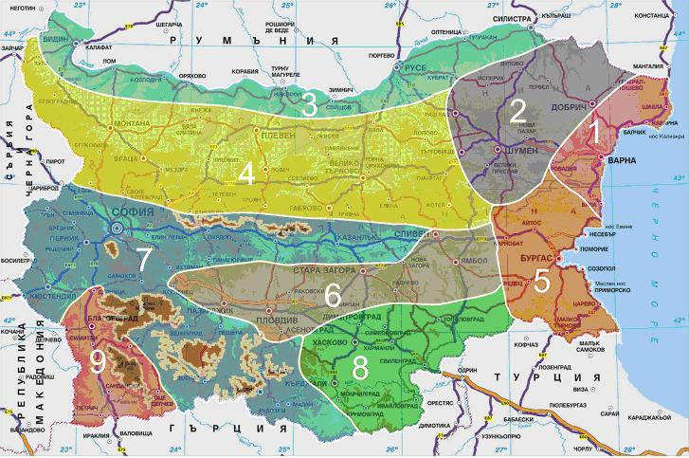

Съгласно климатичното райониране на Република България по Наредба N РД-16-1058 от 10.12.2009 г. за показателите за разход на енергия и енергийните характеристики на сградите в сила от 29.12.2009г., гр. Свиленград принадлежи към Климатична зона 8 която се характеризира със следните климатични данни:

- Продължителност на отоплителния сезон е 160 дни,

- Отоплителни денградуси 2300 при средна температура в сградата 19.5 оС

- Изчислителна външна температура : - 14 ,0 оС

- Надморска височина - 52 м

За нуждите на обследването са ползвани отчетените средномесечни температури на външния въздух за 2012 и 2013 и 2014 година за населеното място.

***2.2 Описание на сградата***

Обследваната жилищна сграда е построена и пусната за ползване през 1980 г..

Сградата е построена от стандартни стоманобетонни елементи (панели), и се състои от 4 входа на пет етажа, със сутерен в който са мазетата на живущите. Съществуващата фасадна обработка е пръскана мазилка, в не много добро състояние. Дограмата, там където не е подменена е дървена слепена ,метална , PVC или стара алуминиева. Покривът е двоен студен с вътрешно отводняване, като светлата височина на подпокривното пространство е около 0.65 м. Покривната хидроизолация е компрометирана и са констатирани течове по апартаментите.

Фиг. 1. Ситуация на обекта.

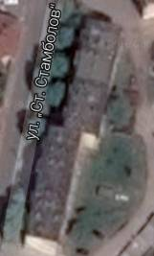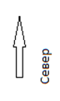

Схема на разположение на сградата е показана на фиг. 2.

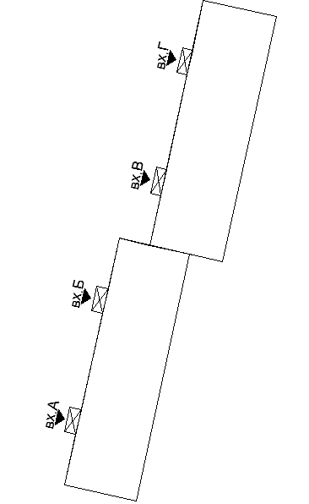

Табл. 1

|  |  |  |  |  |
| --- | --- | --- | --- | --- |
| ***Данни за обекта*** | | | | |
| ***Сграда*** | Многофамилна жилищна сграда | | | |
| ***Адрес:*** | Гр.Свиленград, ул.”Стефан Стамболов” 26-28 | | | |
| ***Тип на сградата*** | жилищна сграда | | | |
| ***Собственост*** | Частна (Ч) | | | |
| ***Година на построяване*** | 1980г. | | | |
| ***Брой обитатели + персонал*** | 127 | | | |
| ***График на обитаване*** | | | ***График на отопление*** | |
| ***Работни дни час/ден*** | | 24 | ***Работни дни час/ден*** | 24 |
| ***Събота час/ден*** | | 24 | ***Събота час/ден*** | 24 |
| ***Неделя час/ден*** | | 24 | ***Неделя час/ден*** | 24 |

**Изгледи на сградата**

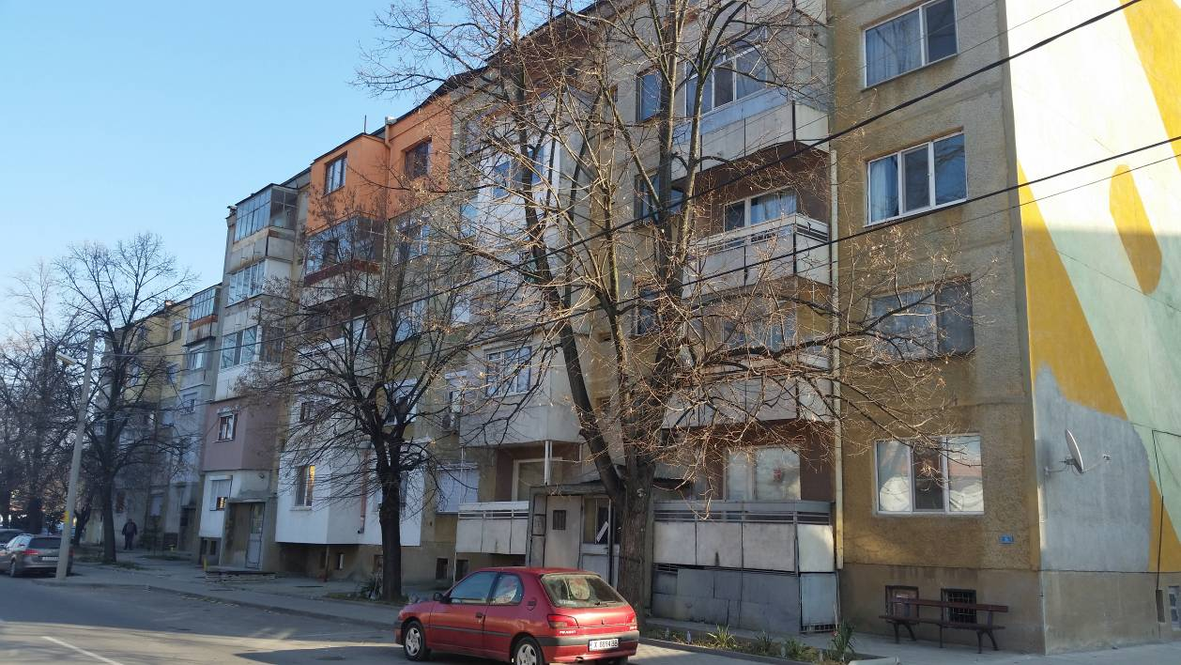

**Фасада Северозапад**

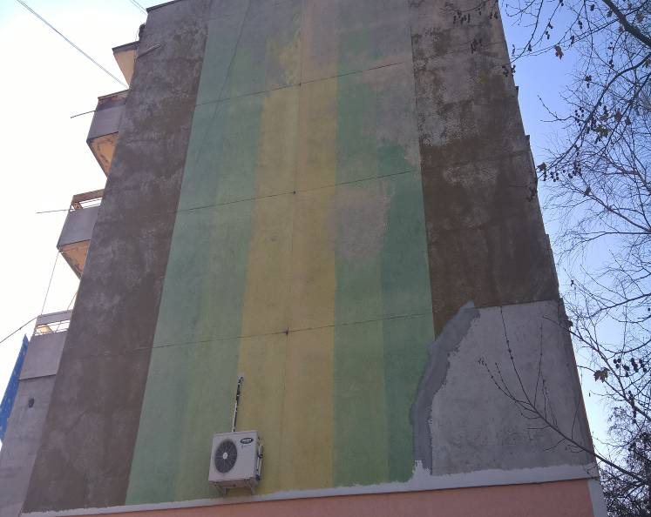

**Фасада Североизток**

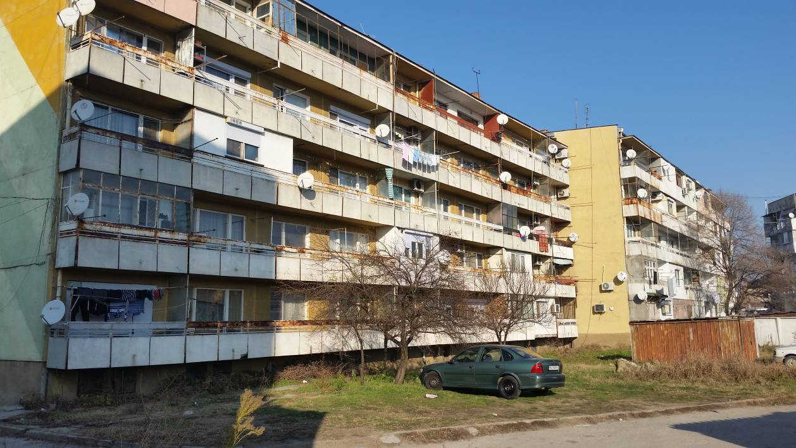

**Фасада Югоизток**

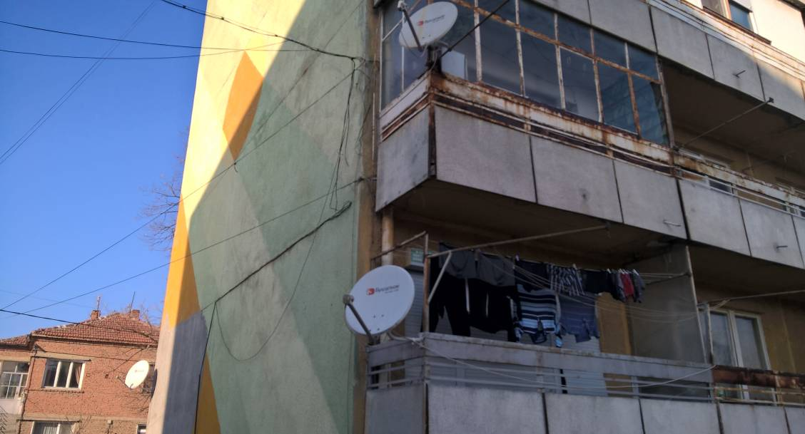

**Фасада Югозапад**

***2.2.1 Геометрични характеристики на сградата.*** Табл. 2

|  |  |  |  |
| --- | --- | --- | --- |
| Застроена площ | Разгъната площ | Отопляема площ | Отопляем обем |
| m2 | m2 | m2 | m3 |
| **781,04** | **5131,04** | **4077** | **11008** |

***2.2.2. Строителни и топлофизични характеристики на стените по фасади.***

Табл. 3

|  |  |  |  |  |  |  |
| --- | --- | --- | --- | --- | --- | --- |
|  | Тип външни стени | | | | | |
| № | - | СИ | ЮИ | ЮЗ | СЗ | Общо |
| фасадна калканна | A, m2 | 175.07 |  | 190.9 |  | 365.97 |
| *U=W/m2K* | 0.63 |  | 0.63 |  | 0.63 |
| Фасадна стена | A, m2 |  | 381.71 |  | 383.53 | 765.24 |
| *U=W/m2K* |  | 0.63 |  | 0.63 | 1.14 |
| фасадна калканна с топлоизолация | A, m2 | 28.24 |  | 12.42 |  | 40.66 |
| *U=W/m2K* | 0.34 |  | 0.34 |  | 0.34 |
| фасадна с топлоизолация | A, m2 |  |  |  | 34.42 | 34.42 |
| *U=W/m2K* |  |  |  | 0.34 | 0.34 |
| Тераси без надзиждане | A, m2 | 27.6 | 33.27 | 27.6 | 67.32 | 152.78 |
| *U=W/m2K* | 3.35 | 3.35 | 3.35 | 3.35 | 3.35 |
| Тераси с надзиждане без изолация | A, m2 | 70.15 | 72.01 | 70.15 | 89.92 | 302.23 |
| *U=W/m2K* | 2.32 | 2.32 | 2.32 | 2.32 | 2.32 |
| Тераси с надзиждане с изолация | A, m2 | 43.17 | 47.9 | 43.17 | 69.7 | 203.96 |
| *U=W/m2K* | 0.56 | 0.56 | 0.56 | 0.56 | 0.56 |
| Общо площи, m2 | | 344.23 | 534.91 | 344.23 | 644.9 | 1868.27 |

***2.2.3. Строителни и топлофизични характеристики на пода по типове***

Табл. 4

|  |  |  |  |  |  |  |  |
| --- | --- | --- | --- | --- | --- | --- | --- |
| **Под над неотопляем подземен етаж** | | | | | **Под на външен в-х** | | |
|  | | **действителни стойности** | **еталон към годината на въвеждане в експлоатация** | **еталон към годината на обследване** | **действ.** | **2015г.** | **1974** |
| Тип | |
|  | А, m2 | 758.6 | 758.6 | 758.6 |  |  |  |
| 1 | Р, m | 175.16 | 175.16 | 175.16 |  |  |  |
|  | U, W/m2K | **0.805** | **0.66** | **0.37** |  |  |  |
|  | А, m2 |  | | | **91.9** | **91.9** | **91.9** |
| 2 | U, W/m2K |  | | | **3.21** | **0.25** | **1.2** |

***2.2.4. Строителни и топлофизични характеристики на покрива по типове.***

Табл. 5

|  |  |  |  |  |  |  |  |  |  |
| --- | --- | --- | --- | --- | --- | --- | --- | --- | --- |
| Характеристика на покрив с въздушен слой | | | | | | U | A | Uреф. 1974г. | Uреф. 2015г. |
| № | δbc | Gr | Pr | λ | λекв |
| - | m | - | - | W/mK | W/mK | W/m²K | m2 | W/m²K | W/m²K |
| 1 | 0.65 | 2.26.10^8 | 0.7057 | 0.02489 | 1.11 | **0.77** | **758.6** | **1.45** | **0.3** |
| 2 | плосък покрив | | | | | **4.13** | **91.9** | **1.3** | **0.25** |
| **Общо:** | | | | | | **1.13** | **850.5** | **1.43** | **0.3** |

***2.2.5. Строителни и топлофизични характеристики на прозорци и врати по фасади.*** Табл. 6

|  |  |  |  |  |  |  |  |  |  |  |  |  |  |  |  |  |  |  |  |
| --- | --- | --- | --- | --- | --- | --- | --- | --- | --- | --- | --- | --- | --- | --- | --- | --- | --- | --- | --- |
|  | ТИП |  | | | | | | | | | Фасади | | | | | | | | Общо |
|  |  | а | в | A | U | **g** | **Fw** | **Fsh,gl** | **Fsh** | **g,gl** | Североизток | | Югоизток | | Югозапад | | Северозапад | |
|  |  | m | m | m2 | W/m2K | бр. | А | бр. | А | бр. | А | бр. | А | m2 |
| фасада СЗ | пвс стара | 2,1 | 1,35 | 2,835 | 2,6 | 0,85 | 0,9 | 0,95 | 0,9 | 0,52 |  |  |  |  |  |  | 27 | 76,545 | 76,545 |
| Входна врата мет. | 2,2 | 2,08 | 4,576 | 6,66 | 0,25 | 0,9 | 0,95 | 0,9 | 0,19 |  |  |  |  |  |  | 3 | 13,728 | 13,728 |
| дървена | 2,1 | 1,35 | 2,835 | 2,65 | 0,67 | 0,9 | 0,95 | 0,9 | 0,41 |  |  |  |  |  |  | 12 | 34,02 | 34,02 |
| ПВЦ нова | 2,1 | 1,35 | 2,835 | 2,2 | 0,67 | 0,9 | 0,95 | 0,9 | 0,41 |  |  |  |  |  |  | 1 | 2,835 | 2,835 |
| Входна врата алуминиева | 2,08 | 2,2 | 4,576 | 2,7 | 0,25 | 0,9 | 0,95 | 0,9 | 0,19 |  |  |  |  |  |  | 1 | 4,576 | 4,576 |
| дървена | 1,6 | 1,35 | 2,16 | 2,65 | 0,67 | 0,9 | 0,95 | 0,9 | 0,41 |  |  |  |  |  |  | 16 | 34,56 | 34,56 |
| дървена | 0,5 | 0,5 | 0,25 | 2,65 | 0,67 | 0,9 | 0,95 | 0,9 | 0,41 |  |  |  |  |  |  | 16 | 4 | 4 |
| дървена | 0,5 | 0,25 | 0,125 | 2,65 | 0,67 | 0,9 | 0,95 | 0,9 | 0,41 |  |  |  |  |  |  | 16 | 2 | 2 |
|  |  |  |  |  |  |  |  |  |  | 0,00 |  |  |  |  |  |  |  | 0 | 0 |
| фасада СЗ-проз. В неиизол.тер. | дървена | 1,5 | 1,4 | 2,1 | 2,65 | 0,67 | 0,9 | 0,95 | 0,9 | 0,41 |  |  |  |  |  |  | 1 | 2,1 | 2,1 |
|  | 1,7 | 1,45 | 2,465 | 2,65 | 0,67 | 0,9 | 0,95 | 0,9 | 0,41 |  |  |  |  |  |  | 1 | 2,465 | 2,465 |
|  | 2,35 | 1,33 | 3,1255 | 2,65 | 0,67 | 0,9 | 0,95 | 0,9 | 0,41 |  |  |  |  |  |  | 1 | 3,1255 | 3,1255 |
| ПВС стара | 1,25 | 1,5 | 1,875 | 2,6 | 0,85 | 0,9 | 0,95 | 0,9 | 0,52 |  |  |  |  |  |  | 1 | 1,875 | 1,875 |
|  | 2,1 | 1,5 | 3,15 | 2,6 | 0,85 | 0,9 | 0,95 | 0,9 | 0,52 |  |  |  |  |  |  | 1 | 3,15 | 3,15 |
|  | 1,9 | 1,1 | 2,09 | 2,6 | 0,85 | 0,9 | 0,95 | 0,9 | 0,52 |  |  |  |  |  |  | 1 | 2,09 | 2,09 |
|  | 1,7 | 1,5 | 2,55 | 2,6 | 0,85 | 0,9 | 0,95 | 0,9 | 0,52 |  |  |  |  |  |  | 1 | 2,55 | 2,55 |
|  | 2,05 | 1,32 | 2,706 | 2,6 | 0,85 | 0,9 | 0,95 | 0,9 | 0,52 |  |  |  |  |  |  | 1 | 2,706 | 2,706 |
|  | 3,5 | 1,5 | 5,25 | 2,6 | 0,85 | 0,9 | 0,95 | 0,9 | 0,52 |  |  |  |  |  |  | 1 | 5,25 | 5,25 |
|  | 1,5 | 1,5 | 2,25 | 2,6 | 0,85 | 0,9 | 0,95 | 0,9 | 0,52 |  |  |  |  |  |  | 1 | 2,25 | 2,25 |
|  | 1,95 | 1,17 | 2,2815 | 2,6 | 0,85 | 0,9 | 0,95 | 0,9 | 0,52 |  |  |  |  |  |  | 1 | 2,2815 | 2,2815 |
|  | 2,25 | 1,45 | 3,2625 | 2,6 | 0,85 | 0,9 | 0,95 | 0,9 | 0,52 |  |  |  |  |  |  | 1 | 3,2625 | 3,2625 |
| ПЕС нова | 2,3 | 1,45 | 3,335 | 2,2 | 0,67 | 0,9 | 0,95 | 0,9 | 0,41 |  |  |  |  |  |  | 1 | 3,335 | 3,335 |
|  |  |  |  |  |  |  |  |  |  | 0,00 |  |  |  |  |  |  |  |  | 0 |
| фасада СЗ-проз. В изол.тер. | ПВЦ нова | 1,75 | 1,25 | 2,1875 | 2,2 | 0,67 | 0,9 | 0,95 | 0,9 | 0,41 |  |  |  |  |  |  | 1 | 2,1875 | 2,1875 |
|  | 2,45 | 1,35 | 3,3075 | 2,2 | 0,67 | 0,9 | 0,95 | 0,9 | 0,41 |  |  |  |  |  |  | 1 | 3,3075 | 3,3075 |
| дървена | 2,35 | 1,33 | 3,1255 | 2,65 | 0,67 | 0,9 | 0,95 | 0,9 | 0,41 |  |  |  |  |  |  | 1 | 3,1255 | 3,1255 |
| ПВЦ стара | 1,4 | 1,6 | 2,24 | 2,6 | 0,85 | 0,9 | 0,95 | 0,9 | 0,52 |  |  |  |  |  |  | 1 | 2,24 | 2,24 |
|  | 2,55 | 1,4 | 3,57 | 2,6 | 0,85 | 0,9 | 0,95 | 0,9 | 0,52 |  |  |  |  |  |  | 1 | 3,57 | 3,57 |
|  | 1,9 | 1,3 | 2,47 | 2,6 | 0,85 | 0,9 | 0,95 | 0,9 | 0,52 |  |  |  |  |  |  | 1 | 2,47 | 2,47 |
|  | 2,4 | 1,28 | 3,072 | 2,6 | 0,85 | 0,9 | 0,95 | 0,9 | 0,52 |  |  |  |  |  |  | 1 | 3,072 | 3,072 |
|  | 2,1 | 1,47 | 3,087 | 2,6 | 0,85 | 0,9 | 0,95 | 0,9 | 0,52 |  |  |  |  |  |  | 1 | 3,087 | 3,087 |
|  | 1,8 | 1,3 | 2,34 | 2,6 | 0,85 | 0,9 | 0,95 | 0,9 | 0,52 |  |  |  |  |  |  | 1 | 2,34 | 2,34 |
|  | 1,5 | 1,4 | 2,1 | 2,6 | 0,85 | 0,9 | 0,95 | 0,9 | 0,52 |  |  |  |  |  |  | 1 | 2,1 | 2,1 |
| тераса | метални | 3,6 | 1,6 | 5,76 | 6,66 | 0,85 | 0,9 | 0,95 | 0,9 | 0,52 |  |  |  |  |  |  | 17 | 97,92 | 97,92 |
|  | 1,1 | 1,6 | 1,76 | 6,66 | 0,85 | 0,9 | 0,95 | 0,9 | 0,52 | 17 | 29,92 |  |  | 17 | 29,92 | 0 | 0 | 59,84 |
| фасада ЮИ | дървен прозорец | 2,05 | 1,65 | 3,3825 | 2,65 | 0,67 | 0,9 | 0,95 | 0,9 | 0,41 |  |  | 35 | 118,3875 |  |  |  | 0 | 118,3875 |
|  | 1,35 | 1,35 | 1,8225 | 2,65 | 0,67 | 0,9 | 0,95 | 0,9 | 0,41 |  |  | 9 | 16,4025 |  |  |  | 0 | 16,4025 |
| врата дървена | 0,75 | 2,15 | 1,6125 | 2,65 | 0,67 | 0,9 | 0,95 | 0,9 | 0,41 |  |  | 46 | 74,175 |  |  |  | 0 | 74,175 |
| ПВС стара | 2,05 | 1,65 | 3,3825 | 2,6 | 0,85 | 0,9 | 0,95 | 0,9 | 0,52 |  |  | 21 | 71,0325 |  |  |  | 0 | 71,0325 |
| ПВС стара врата | 0,75 | 2,15 | 1,6125 | 2,6 | 0,85 | 0,9 | 0,95 | 0,9 | 0,52 |  |  | 21 | 33,8625 |  |  |  | 0 | 33,8625 |
| Алуминиева стара | 2,05 | 1,65 | 3,3825 | 2,9 | 0,85 | 0,9 | 0,95 | 0,9 | 0,52 |  |  | 6 | 20,295 |  |  |  | 0 | 20,295 |
| Ал.врата | 0,75 | 2,15 | 1,6125 | 2,9 | 0,85 | 0,9 | 0,95 | 0,9 | 0,52 |  |  | 6 | 9,675 |  |  |  | 0 | 9,675 |
| ПВЦ нова | 2,05 | 1,65 | 3,3825 | 2,2 | 0,67 | 0,9 | 0,95 | 0,9 | 0,41 |  |  | 3 | 10,1475 |  |  |  | 0 | 10,1475 |
|  | 1,35 | 1,35 | 1,8225 | 2,2 | 0,67 | 0,9 | 0,95 | 0,9 | 0,41 |  |  | 1 | 1,8225 |  |  |  | 0 | 1,8225 |
| ПВЦ нова врата | 0,75 | 2,15 | 1,6125 | 2,2 | 0,67 | 0,9 | 0,95 | 0,9 | 0,41 |  |  | 3 | 4,8375 |  |  |  | 0 | 4,8375 |
| ЮИ в тераси | Алуминиева стара | 3,6 | 1,6 | 5,76 | 2,9 | 0,85 | 0,9 | 0,95 | 0,9 | 0,52 |  |  | 1 | 5,76 |  |  |  |  | 5,76 |
| метални | 3,6 | 1,6 | 5,76 | 6,66 | 0,85 | 0,9 | 0,95 | 0,9 | 0,52 |  |  | 3 | 17,28 |  |  |  | 0 | 17,28 |
|  | 1,1 | 1,6 | 1,76 | 6,66 | 0,85 | 0,9 | 0,95 | 0,9 | 0,52 | 2 | 3,52 |  |  | 3 | 5,28 |  | 0 | 8,8 |
|  | 2,75 | 1,6 | 4,4 | 6,66 | 0,85 | 0,9 | 0,95 | 0,9 | 0,52 |  |  | 1 | 4,4 |  |  |  | 0 | 4,4 |
| Дървени | 1,7 | 1,2 | 2,04 | 2,65 | 0,67 | 0,9 | 0,95 | 0,9 | 0,41 |  |  | 1 | 2,04 |  |  |  | 0 | 2,04 |
|  | 1,65 | 1,48 | 2,442 | 2,65 | 0,67 | 0,9 | 0,95 | 0,9 | 0,41 |  |  | 1 | 2,442 |  |  |  | 0 | 2,442 |
| ПВЦ нова | 2,05 | 1,25 | 2,5625 | 2,2 | 0,67 | 0,9 | 0,95 | 0,9 | 0,41 |  |  | 1 | 2,5625 |  |  |  | 0 | 2,5625 |
| ПВЦ стара | 1,75 | 1,3 | 2,275 | 2,6 | 0,85 | 0,9 | 0,95 | 0,9 | 0,52 |  |  | 1 | 2,275 |  |  |  | 0 | 2,275 |
|  | 1,3 | 1,45 | 1,885 | 2,6 | 0,85 | 0,9 | 0,95 | 0,9 | 0,52 |  |  | 2 | 3,77 |  |  |  | 0 | 3,77 |
|  | 2,3 | 1,43 | 3,289 | 2,6 | 0,85 | 0,9 | 0,95 | 0,9 | 0,52 |  |  | 1 | 3,289 |  |  |  | 0 | 3,289 |
|  | 2,72 | 1,3 | 3,536 | 2,6 | 0,85 | 0,9 | 0,95 | 0,9 | 0,52 |  |  | 1 | 3,536 |  |  |  | 0 | 3,536 |
|  | 1,5 | 1,4 | 2,1 | 2,6 | 0,85 | 0,9 | 0,95 | 0,9 | 0,52 |  |  | 1 | 2,1 |  |  |  | 0 | 2,1 |
|  | 0,7 | 1,9 | 1,33 | 2,6 | 0,85 | 0,9 | 0,95 | 0,9 | 0,52 | 1 | 1,33 |  |  |  |  |  | 0 | 1,33 |
|  | 1,5 | 1,6 | 2,4 | 2,6 | 0,85 | 0,9 | 0,95 | 0,9 | 0,52 |  |  | 1 | 2,4 |  |  |  | 0 | 2,4 |
|  | 3,4 | 1,6 | 5,44 | 2,6 | 0,85 | 0,9 | 0,95 | 0,9 | 0,52 |  |  | 1 | 5,44 |  |  |  | 0 | 5,44 |
|  | 2,33 | 1,5 | 3,495 | 2,6 | 0,85 | 0,9 | 0,95 | 0,9 | 0,52 |  |  | 1 | 3,495 |  |  |  | 0 | 3,495 |
|  | 1,4 | 1,6 | 2,24 | 2,6 | 0,85 | 0,9 | 0,95 | 0,9 | 0,52 |  |  | 2 | 4,48 |  |  |  | 0 | 4,48 |
|  | 1,2 | 1,2 | 1,44 | 2,6 | 0,85 | 0,9 | 0,95 | 0,9 | 0,52 |  |  | 1 | 1,44 |  |  |  | 0 | 1,44 |
|  | 3,6 | 1,45 | 5,22 | 2,6 | 0,85 | 0,9 | 0,95 | 0,9 | 0,52 |  |  | 1 | 5,22 |  |  |  | 0 | 5,22 |
|  | 1,7 | 1,4 | 2,38 | 2,6 | 0,85 | 0,9 | 0,95 | 0,9 | 0,52 |  |  | 1 | 2,38 |  |  |  | 0 | 2,38 |
|  | 2,8 | 1,5 | 4,2 | 2,6 | 0,85 | 0,9 | 0,95 | 0,9 | 0,52 |  |  | 1 | 4,2 |  |  |  | 0 | 4,2 |
| Алуминий | 1,7 | 1,6 | 2,72 | 2,9 | 0,85 | 0,9 | 0,95 | 0,9 | 0,52 |  |  | 1 | 2,72 |  |  |  | 0 | 2,72 |
|  |  | 1,8 | 1,25 | 2,25 | 2,9 | 0,85 | 0,9 | 0,95 | 0,9 | 0,52 |  |  | 1 | 2,25 |  |  |  | 0 | 2,25 |
| **Площ по фасади:** | | | | | | | | | | |  | 34,77 |  | 444,117 |  | 35,2 |  | 334,124 | **848,211** |
| **Обобщен коефициент на топлопреминаване по фасади:** | | | | | | | | | | |  | **6,504699** |  | **2,704486** |  | **6,66** |  | **4,074427** |  |
| **Обобщен коефициент на енергопреминаване по фасади:** | | | | | | | | | | |  | **0,52326** |  | **0,465172** |  | **0,52326** |  | **0,489553** |  |

В сутерена са идентифицирани 76 броя метални прозорци с размери 0,62/0,62.

**a** - ширина на прозореца, m;**b** - височина на прозореца, m;**A** - площ на прозореца, m2;

**U** - коефициент на топлопреминаване през прозореца, W/m2K;**gsol** – коефициент на сумарна пропускливост на слънчевата енергия през прозореца.

Коефициентите на топлопреминаване са определени съгласно препоръчителните стойности взети от съответните справочници.

Изчисленията за определяне на коефициента на енергопреминаване **g** са извършени съгласно т.10.2.2 от Методиката към Наредба №7:

gsol= Fsh,gl .ggl (1-Ff) = Fsh,gl . Fw. ggln (1-Ff):

където:

Fsh,gl- фактор на засенчване от подвижни устройства;ggl - обща пропускателна способност на прозрачната част на елемента;

ggl = Fw. ggln;

Отчитаме действителен коефициент на сумарна пропускливост ggln – отчита се от таблица 7 на приложение 3.

*В конкретния случай:*стъклопакет - 0,67;за единичен прозорец -0,85, за двойно остъкление – 0,75

Тъй като всички прозорци в сградата са монтирани на вертикални повърхности, трябва да отчетем и коригиращ фактор за неперпендикулярност Fw = 0,9.

Ff - фактор на рамката на един прозорец/част която заема рамката – 20%

2.3 . ***Анализ на външните ограждащи елементи***

***2.3.1. Външни стени***

***2.3.1. Външни стени***

Външните фасадни стени на сградата са от различен тип.

Първият тип е калканна стена от трислойни панели , топлоизолацията е от 60 мм пенобетон, измазана отвътре и отвън с варопясъчна мазилка.

Вторият тип , представлява фасадни стени , трислойни панели, топлоизолацията е от 60 мм пенобетон, измазана отвътре и отвън с варопясъчна мазилка.

Третият тип е калканна стена с положена топлоизолация от фасаден стирипор/ЕРS/ с рабицова мрежа и положена мазилка.

Четвъртият тип стена е фасадна стена с положена топлоизолация отвън.

Петият тип стена е получен при затваряне на тераси и представлява бетонова стена без надграждане.

Шести тип е стена при затваряне на тераси с вътрешно надграждане.

Седми тип е стена при тераси с вътрешно надграждане и положена външна топлоизолация.



Фиг. 6. Принципна схема на топлопреминаване през плоска стена.

Определяне на коефициента на топлопреминаване:

Прилага се формулата:

U = , W/m2K,

където:

* hвн(α2) - коефициент на топлопредаване от външната страна на стената, 25 W/m2K
* hвт(α1) – коефициент на топлопредаване от вътрешната страна на стената, 7 W/m2K
* δi – дебелина на отделните слоеве от един и същ материал, m
* λi – коефициент на топлопроводност на материала, от който е изграден съответния слой, W/mK

**Тип 1- Калканни стени** - Строителна система Бн – IV – VIII – Гл/69 –калканни фасадни: 100 мм ст. бетон + 60 мм стиропор + 40 мм ст. бетон,

Структура на стената: Табл. 7

|  |  |  |  |  |  |  |
| --- | --- | --- | --- | --- | --- | --- |
| № | МАТЕРИАЛ | | δ | λ | Ri |  |
| m | W/mK | m2K/W |
|  | Rsi | |  |  | **0,13** |  |
| 1 | Вътрешна варопясъчна мазилка | | **0,03** | **0,7** | **0,04** |
| 2 | Бетон |  | **0,1** | **1,63** | **0,06** |
| 3 | Експандиран полистирен | | **0,06** | **0,048** | **1,25** |
| 4 | Бетон |  | **0,04** | **1,63** | **0,02** |
| 5 | Външна варопясъчна мазилка | | **0,03** | **0,87** | **0,03** |
|  | Rse | |  |  | **0,04** |
| Съпротивление на топлопреминаване m2K/W | | | | **R** | **1,58** |
| Коефициент на топлопреминаване W/m2K | | | | **U** | **0,63** |

При изчисленията коефициента на топлопреминаване на този тип стена е приет

1,36 W/m2K като са отчетени топлинните мостове от междинни етажи и тераси.

|  |  |  |  |  |
| --- | --- | --- | --- | --- |
| Изчисление на ефекта от топлинните мостове | | | | |
| Линеен термомост | I | тип | ψoi | I.ψoi |
|  | m |  | W/mK | W/K |
| Тераси | 280.8 | В2 | 0.95 | 266.76 |
| междинни подови плочи | 875 | IF2 | 0.95 | 831.25 |
| врати и прозорци | 446.74 | W5 | 0.4 | 178.696 |
| фуги между панели | 80 | Р2 | 1.2 | 96 |
| Сума |  |  |  | 1372.706 |
| Обща площ стени, А m2 | 1868.27 |  |  | **0.73** |



U1 = 0.63+0.73=1.36W/m2K

**Тип 2 – трислойни панели** тип фасадна стена обикновени фасадни : 80 мм ст. бетон + 60 мм стиропор + 60 мм ст. бетон

|  |  |  |  |  |  |  |
| --- | --- | --- | --- | --- | --- | --- |
| № | МАТЕРИАЛ | | δ | λ | Ri |  |
| m | W/mK | m2K/W |
|  | Rsi | |  |  | **0.13** |  |
| 1 | Вътрешна варопясъчна мазилка | | **0.03** | **0.7** | **0.04** |
| 2 | Бетон |  | **0.08** | **1.63** | **0.05** |
| 3 | Експандиран полистирен | | **0.06** | **0.048** | **1.25** |
| 4 | Бетон |  | **0.06** | **1.63** | **0.04** |
| 5 | Външна варопясъчна мазилка | | **0.03** | **0.87** | **0.03** |
|  | Rse | |  |  | **0.04** |
| Съпротивление на топлопреминаване m2K/W | | | | **R** | **1.58** |
| Коефициент на топлопреминаване W/m2K | | | | **U** | **0.63** |

При изчисленията коефициента на топлопреминаване на този тип стена е приет 1.36 W/m2K като са отчетени топлинните мостове от междинни етажи и тераси.

**Тип 3 –** фасадна калканна с топлоизолация

|  |  |  |  |  |  |  |
| --- | --- | --- | --- | --- | --- | --- |
| № | МАТЕРИАЛ | | δ | λ | Ri |  |
| m | W/mK | m2K/W |
|  | Rsi | |  |  | **0.13** |  |
| 1 | Вътрешна варопясъчна мазилка | | **0.03** | **0.7** | **0.04** |
| 2 | Бетон |  | **0.1** | **1.63** | **0.06** |
| 3 | Експандиран полистирен | | **0.06** | **0.048** | **1.25** |
| 4 | Бетон |  | **0.04** | **1.63** | **0.02** |
| 5 | Експандиран полистирен |  | **0.05** | **0.037** | **1.35** |
| 6 | Външна варопясъчна мазилка | | **0.03** | **0.87** | **0.03** |
|  | Rse | |  |  | **0.04** |
| Съпротивление на топлопреминаване m2K/W | | | | **R** | **2.93** |
| Коефициент на топлопреминаване W/m2K | | | | **U** | **0.34** |

При изчисленията коефициента на топлопреминаване на този тип стена е приет 1.07 W/m2K като са отчетени топлинните мостове от междинни етажи и тераси.

В сградата има затворени тераси присвоени към помещенията с различна структура. Затворените усвоени тераси са общо 71 броя.

Тип4 – фасадна стена с топлоизолация

|  |  |  |  |  |  |  |
| --- | --- | --- | --- | --- | --- | --- |
| № | МАТЕРИАЛ | | δ | λ | Ri |  |
| m | W/mK | m2K/W |
|  | Rsi | |  |  | **0.13** |  |
| 1 | Вътрешна варопясъчна мазилка | | **0.03** | **0.7** | **0.04** |
| 2 | Бетон |  | **0.08** | **1.63** | **0.05** |
| 3 | Експандиран полистирен | | **0.06** | **0.048** | **1.25** |
| 4 | Бетон |  | **0.06** | **1.63** | **0.04** |
| 5 | Експандиран полистирен | | **0.05** | **0.037** | **1.35** |
| 6 | Външна варопясъчна мазилка | | **0.03** | **0.87** | **0.03** |
|  | Rse | |  |  | **0.04** |
| Съпротивление на топлопреминаване m2K/W | | | | **R** | **2.93** |
| Коефициент на топлопреминаване W/m2K | | | | **U** | **0.34** |

При изчисленията коефициента на топлопреминаване на този тип стена е приет 1.07 W/m2K като са отчетени топлинните мостове от междинни етажи и тераси.

**Тип 5** –стена при тераси без надзиждане

|  |  |  |  |  |  |  |
| --- | --- | --- | --- | --- | --- | --- |
|  |  |  |  |  |  |  |
| № | МАТЕРИАЛ | | δ | λ | Ri | СХЕМА |
|
| m | W/mK | m2K/W |
| Съпротивление на топлопредаване | | |  |  | **0,13** |  |
| 1 | Вътрешна варопясъчна мазилка | | **0,04** | **0,7** | **0,0571** |
| 2 | Бетон | | **0,06** | **1,63** | **0,0368** |
| 3 | външна варопясъчна мазилка | | **0,03** | **0,87** | **0,0345** |
|  | Re | |  |  | **0,04** |
|  | Съпротивление на топлопреминаване,m2K/W | | |  | **0,298** |
|  | Коефициент на топлопреминаване W/m2K | | | | **3,351** |

При изчисленията коефициента на топлопреминаване на този тип стена е приет 4.08 W/m2K като са отчетени топлинните мостове от междинни етажи и тераси.

**Тип 6** –стена при тераси с надзиждане

|  |  |  |  |  |  |
| --- | --- | --- | --- | --- | --- |
| № | МАТЕРИАЛ | δ | λ | Ri | СХЕМА |
| m | W/mK | m2K/W |
|  | Съпротивление на топлопредаване |  |  | **0.13** |  |
| 1 | Външна варопясъчна мазилка | **0.03** | **0.87** | **0.0345** |
| 2 | Бетон | **0.06** | **1.63** | **0.0368** |
| 3 | тухлена зидария | **0.08** | **0.52** | **0.1538** |
| 4 | вътрешна замазка | **0.025** | **0.7** | **0.0357** |
|  | Съпротивление на топлопредаване |  |  | **0.04** |
|  | Съпротивление на топлопреминаване,m2K/W |  |  | **0.431** |
|  | Коефициент на топлопреминаване W/m2K | |  | **2.32** |

При изчисленията коефициента на топлопреминаване на този тип стена е приет 3.05 W/m2K като са отчетени топлинните мостове от междинни етажи и тераси.

**Тип 7** –стена при тераси с надзиждане и топлинна изолация

|  |  |  |  |  |  |
| --- | --- | --- | --- | --- | --- |
| № | МАТЕРИАЛ | δ | λ | Ri | СХЕМА |
| m | W/mK | m2K/W |
|  | Съпротивление на топлопредаване |  |  | **0.13** |  |
| 1 | Външна варопясъчна мазилка | **0.03** | **0.87** | **0.03** |
| 2 | Експандиран полистирен | **0.05** | **0.037** | **1.35** |
| 3 | Бетон | **0.06** | **1.63** | **0.04** |
| 4 | тухлена зидария | **0.08** | **0.52** | **0.15** |
| 5 | вътрешна замазка | **0.025** | **0.7** | **0.04** |
|  | Съпротивление на топлопредаване |  |  | **0.04** |
|  | Съпротивление на топлопреминаване,m2K/W |  |  | **1.78** |
|  | Коефициент на топлопреминаване W/m2K | |  | **0.56** |

При изчисленията коефициента на топлопреминаване на този тип стена е приет 1.29 W/m2K като са отчетени топлинните мостове от междинни етажи и тераси.

***2.3.2. Анализ на покривната конструкция***

Покрив с въздушен слой по-голям от 30 см

Покрива е тип студен покрив с положена топлоизолация от пласт керамзит върху таванската плоча. Височина на подпокривното пространство 0,65 м.

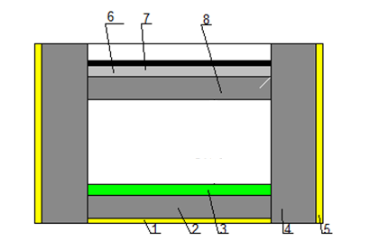

|  |  |  |  |  |  |  |  |  |  |  |  |  |  |  |
| --- | --- | --- | --- | --- | --- | --- | --- | --- | --- | --- | --- | --- | --- | --- |
| Покрив с въздушен слой по-голям от 30 см | | | | | | | | | | | | | | |
|  | плоча към отопляемо пространство | | | | | горна плоча | | | | | Стена на покрива | | | |
| материал | δ,m | | λ ,W/(mK) | δ/λ | материал | | δ,m | λ ,W/(mK) | δ/λ | мате-риал | δ,m | λ ,W/(mK) | δ/λ |
| 3 | керамзит | 0.06 | | 0.16 | 0.375 | мушама хидроиз. | | 0.003 | 0.17 | 0.017 |  |  |  |  |
| 2 | стоманобетон | 0.15 | | 1.63 | 0.09 | изравн.  замазка | | 0.05 | 0.93 | 0.054 | външна замазка | 0,03 | 0.87 | 0.0345 |
| 1 | вътреш  на мазилка | 0.025 | | 0.70 | 0.035 | стоманобетон | | 0.1 | 1.61 | 0.061 | стоманобетон | 0.2 | 1.63 | 0.123 |
| Rsi | 0.1 | | | | | 0.17 | | | | | 0.13 | | | |
| Rse | 0.1 | | | | | 0.04 | | | | | 0.04 | | | |
| R | 0.7 | | | | | 0.34 | | | | | 0.327 | | | |
| U | 1.42 | | | | | 2.91 | | | | | 3.05 | | | |
| n | | | 0.300 | | | | | | | | | | | |
| V1,m3 | | | 493.09 | | | | | | | | | | | |
| θe, oC | | | 2 | | | | | | | | | | | |
| θi, oC | | | 20 | | | | | | | | | | | |
| A,m2 | | | 758.6 | | | | 758.6 | | | | 113.85 | | | |
| θu, oC | | | 7.26 | | | | | | | | | | | |
| β | | | 0.004 | | | | | | | | | | | |
| θse1, oC | | | 9.07 | | | | | | | | | | | |
| θsi2, oC | | | 4.65 | | | | | | | | | | | |
| g | | | 9.81 | | | | | | | | | | | |
| δвс,m | | | 0.65 | | | | | | | | | | | |
| ν | | | 13.8910^-6 | | | | | | | | | | | |
| Gr | | | 2.26*10^8 | | | | | | | | | | | |
| Pr | | | 0.7057 | | | | | | | | | | | |
| εk | | | 44.65 | | | | | | | | | | | |
| λ | | | 0.02489 | | | | | | | | | | | |
| λекв. | | | 1.11 | | | | | | | | | | | |
| Rsi2 | | | 0.292 | | | | | | | | | | | |
| Rse1 | | | 0.292 | | | | | | | | | | | |
| U1´ действ. | | | 1.11 | | | | | | | | | | | |
| U2´действ. | | | 2.15 | | | | | | | | | | | |
| U3´действ. | | | 2.04 | | | | | | | | | | | |
| U покрив | | | 0.77 | | | | | | | | | | | |

В сградата е получен втори тип покрив , от усвоени тераси,граничещи с отворени тераси и трети тип покрив на усвоени тераси граничещи с външен въздух . Таблица 13

|  |  |  |  |
| --- | --- | --- | --- |
| **Тип 2** | **A=** | **39,96m2** |  |
|  | **δ** | **λ** | **R** |
|  | m |  | m2 K/W |
| плоча | 0,1 | 1,63 | 0,061 |
| замазка | 0,03 | 0,93 | 0,032 |
| теракот | 0,008 | 0,93 | 0,0086 |
|  |  |  | 0,0400 |
|  | | | 0,1000 |
| Сума | | | 0,2422 |
| **U, W/m2K** | | | **4,13** |

***2.3.3. Анализ на подовата конструкция***

Пода на отопляваното пространство е под над неотопляем сутерен. Подовата плоча на отопляваните помещение е стоманобетонова плоча без топлоизолация , с изравнителна замазка и балатум от страна на помещенията.

Пода на сутерена е бетонов под с бетонова настилка .

Стените на неотопляемият сутерен са бетонови.

Таблица 15.

|  |  |  |  |  |
| --- | --- | --- | --- | --- |
| ПОД над НЕОТОПЛЯЕМ ПОДЗЕМЕН ЕТАЖ | | | | |
| Под към земя на неотопляем подземен етаж | | | | |
| - | Материал | δ | λ | δ/λ |
| 1 | трамбована пръст | 0.2 | 1.12 | 0.178 |
| 2 | чакъл | 0.2 | 1.16 | 0.172413793 |
| 3 | бетонова настилка | 0.1 | 1.45 | 0.068965517 |
| 4 | бетонова замазка | 0.05 | 0.93 | 0.053763441 |
| Сума |  |  |  | 0.473 |
| Под на отоплявано помещение към неотопляем подземен етаж | | | | |
| - | Материал | δ | λ | δ/λ |
| 1 | теракот | 0.004 | 2.47 | 0.00016 |
| 2 | циментова замазка | 0.05 | 0.93 | 0.0537 |
| 3 | стоманобетон | 0.20 | 1.63 | 0.1227 |
| 5 | вътрешна мазилка | 0.03 | 0.7 | 0.04285 |
| 6 | Rse |  |  | 0.17 |
|  | Rsi |  |  | 0.17 |
| 8 | Rf |  |  | 0.5595 |
| 9 | Uf |  |  | 1.79 |
| Стена към земя на неотопляем подземен етаж | | | | |
| - | Материал | δ | λ | δ/λ |
| 1 | обратен насип | 0.2 | 1.12 | 0.179 |
| 2 | стоманобетон | 0.3 | 2 | 0.184 |
| 3 | вътрешна мазилка | 0.03 | 0.7 | 0.0428 |
| Rbw | | | | 0.4055 |
|  | Ubw |  |  | 0.914 |
| Стена към външен въздух на неотопляем подземен етаж | | | | |
| - | Материал | δ | λ | δ/λ |
| 1 | външна мазилка | 0.03 | 0.87 | 0.0344 |
| 2 | бетонова стена | 0.3 | 1.63 | 0.184 |
| 3 | вътрешна мазилка | 0.02 | 0.70 | 0.0285 |
| 4 | Rse |  |  | 0.04 |
| 5 | Rsi |  |  | 0.13 |
| 6 | R |  |  | 0.417 |
| 7 | Uw |  |  | 2.397 |
| 8 |  |  |  |  |
| Rsi | 0.170 | | | |
| Rse | 0.040 | | | |
| Rg | 0.473 | | | |
| w | 0.33 | | | |
| dt | 1.697 | | | |
| z` | 1.3 | | | |
| h | 1.1 | | | |
| Ubf | 0.342 | | | |
| dw | 1.15 | | | |
| Rw | 0.4055 | | | |
| Ubw | 0.914 | | | |
| Uk | 2.390 | | | |
| Uf | 1.79 | | | |
| n | 0.300 | | | |
| V | 1820.64 | | | |
| A | 758.6 | | | |
| P | 175.2 | | | |
| B | 8.662 | | | |
| Uпод | 0.805 | | | |
| U реф. | 0.37/2015 г - 0.62/1974год | | | |

В сградата е получен втори тип под, от усвоени тераси, граничещи с отворени тераси и външен въздух.

Таблица1 6.

|  |  |  |  |
| --- | --- | --- | --- |
| **Тип 2** | A= | **91,908m2** |  |
| М56 | **δ** | **λ** | **R** |
| М | m | W/mK | m2 K/W |
| стоманобетонова плоча | 0,1 | 1,63 | 0,0613 |
| циментова замазка | 0,03 | 0,93 | 0,0323 |
| теракот | 0,008 | 0,93 | 0,0086 |
| Rse |  |  | 0,0400 |
| Rsi |  |  | 0,1700 |
| Сума | | | 0,3122 |
| **U, W/m2K** | | | **3,21** |

## 

## 3. ТОПЛОСНАБДЯВАНЕ и ВЕНТИЛАЦИЯ

### 3.1 Система за топлоснабдяване

За сградата няма система за централно топлоснабдяване. Живущите се отопляват основно на дърва и друга част с ел.енергия . Дървата се изгарят в локални печки и камини.

Отоплението с електрическа енергия става чрез ел.радиатори и печки тип „духалка”

### 3.2. Битово горещо водоснабдяване

БГВ за живущите се осигурява чрез електрически бойлери за всяко жилище. При изчисление на потребената енергия за БГВ са приети по 25 литра/ден за живущ , вода с температура 55°С.

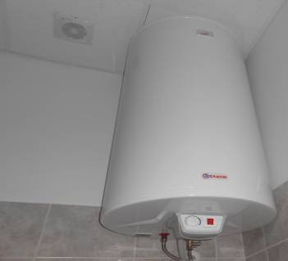 Снимка 1

### 3.3.Студозахранване ,климатизация и вентилация

По проект в сградата не е предвидена централна охладителна инсталация. В сградата няма изградени вентилационни инсталации. Санитарните помещения се проветряват естествено.

4**. Консуматори на електроенергия**

При изграждането и в последствие по време на експлоатацията на сградата са монтирани следните общи електрически инсталации:

* Осветителна
* Слаботокови инсталации
* Електрически табла и захранващи линии
* Заземителни и мълниезащитни инсталации

## ЕЛЕКТРИЧЕСКА ИНСТАЛАЦИЯ

Захранването с електроенергия на бл.26-38, ул.”Стефан Стамболов”, гр. Свиленград се осъществява от мрежа ниско напрежение на града. Главното табло в сградата е ситуирано в общия коридор на мазетата.

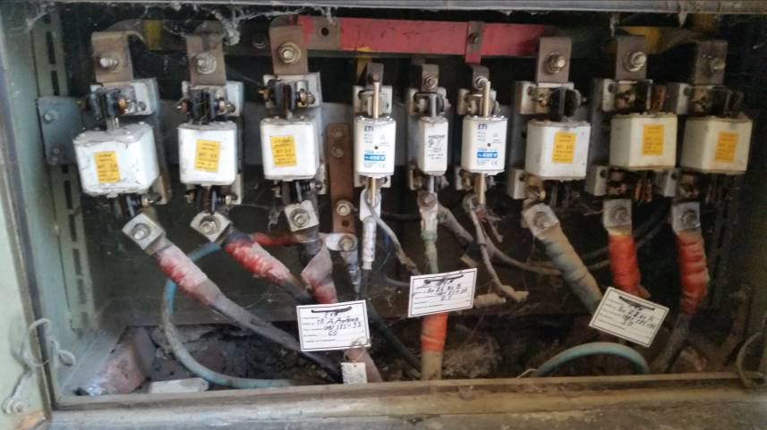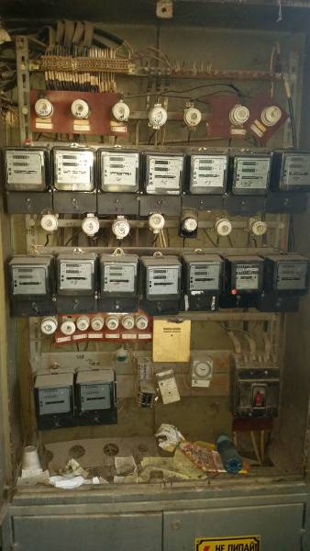

Няма монтирани дефектно токови защити и защита от пренапрежения.

Таблото е старо, оборудвано с винтови и мощностни предпазители. От таблото се осъществява захранване на апартаментите. Те се захранват по специална схема с обща неутрала и отделни фазови проводници.

Съгласно сегашните нормативни изисквания това не е допустимо и е необходимо от ГРТ до всички апартаментни табла да се изтеглят допълнително нулеви и защитни проводници, като се реализира трипроводна схема (TN-C-S).

4.1.Електропотребление за осветление

### Осветителна инсталация

Осветителната инсталация в общите части е изградена с плафониери и пендели окомплектовани с ЛНС (лампи с нажежаема спирала).

В коридора по етажите осветлението се управлява посредством стълбищен автомат монтиран в ГРТ на всеки от входовете, а в коридорите на мазетата – с ключ до входната обща врата на съответния участък.

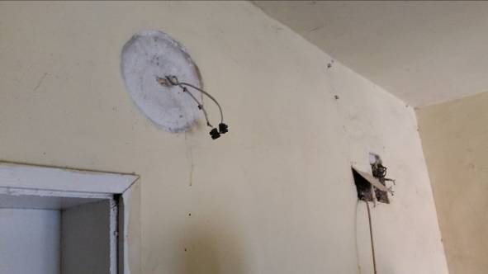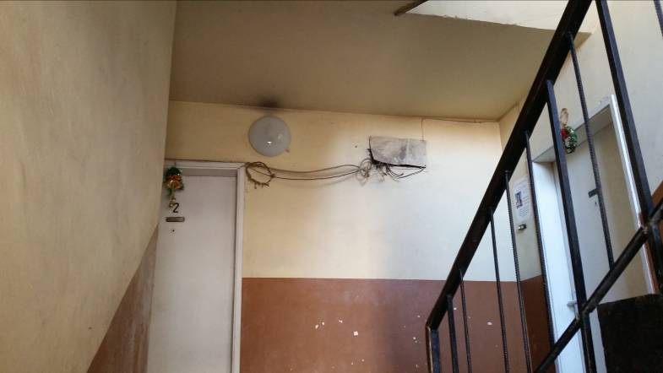

Електрическата инсталация за осветлението е стара, изпълнена скрито под мазилката по старите норми – с проводници със сечение 2х 1.5 mm² и 2 х 1.0 mm². Някъде има монтирани външно кабели и проводници, за свързване на осветителни тела, ключове и др.

Управлението на осветлението е изпълнено с инсталационни бутони (по етажите) и ключове за общите части в коридорите на мазетата и асансьорното помещение.

Осветлението на помещенията в сградата основно се осъществява от луминесцентни осветителни тела, лампи с нажежаема жичка и енергоспестяващи осветителни тела. Осветителните тела са частично подменени с нови енергоспестяващи крушки. Стартирането на лампите става посредством стенни ключове.

Таблица 12– Инсталирани осветители в сградата



4.2. Силови влияещи на топлинния баланс електроуреди

Таблица 13 – инсталирани електроуреди, влияещи на топлинния баланс в сградата



4.3. Силови невлияещи на топлинния баланс консуматори на енергия Таблица14



**5. ЕНЕРГОПОТРЕБЛЕНИЕ**

Използваните енергоносители в разглежданата жилищна сграда са електрическа енергия и твърдо гориво – дърва. Ще бъде направен анализ на енергопотреблението на базата на подадена от EVN информация за потребената електроенергия и по дадената от живущите информация за изразходеното твърдо гориво от дърва за периода 2012 година – 2014 година.

Табл ица 15. Справка консумирана електроенергия по години

|  |  |  |  |  |  |  |
| --- | --- | --- | --- | --- | --- | --- |
| **Информация за потребление на електрическа енергия** | | | | | | |
|  |  | |  |  |  |  |
|  |  | | | |  |  |
| **година** | **2013** | | **2014** | | **2015** | |
| **месец** | кВтч | лева | кВтч | лева | кВтч | лева |
| януари | 28 841 | 5 371,26 | 29 701 | 4 936,61 | 27 018 | 4 870,62 |
| февруари | 25 901 | 4 820,89 | 26 902 | 4 330,84 | 28 772 | 5 142,41 |
| март | 22 321 | 4 156,56 | 20 986 | 3 356,98 | 24 576 | 4 418,86 |
| април | 21 194 | 3 707,74 | 19 426 | 3 149,32 | 23 903 | 4 316,18 |
| май | 15 701 | 2 755,04 | 15 763 | 2 587,21 | 17 217 | 3 155,13 |
| юни | 13 733 | 2 411,65 | 12 815 | 2 103,47 | 13 088 | 2 414,92 |
| юли | 12 066 | 2 113,58 | 12 395 | 2 034,72 | 11 839 | 2 173,34 |
| август | 14 294 | 2 503,36 | 13 432 | 2 255,61 | 14 865 | 2 747,16 |
| септември | 15 441 | 2 602,47 | 13 531 | 2 280,78 | 13 513 | 2 478,98 |
| октомври | 11 369 | 1 923,89 | 12 706 | 2 157,71 | 13 234 | 2 438,46 |
| ноември | 17 322 | 2 935,50 | 16 365 | 3 024,18 | 16 902 | 3 119,34 |
| декември | 19 107 | 3 195,14 | 21 021 | 3 810,75 | 19 855 | 3 624,00 |
| **Общо** | **217 290** | **38 497,08** | **215 043** | **36 028,18** | **224 782** | **40 899,40** |

По данни от живущите, получени при обследването за всеки апартамент, за сградата се ползват 82 м3 дърва на година.

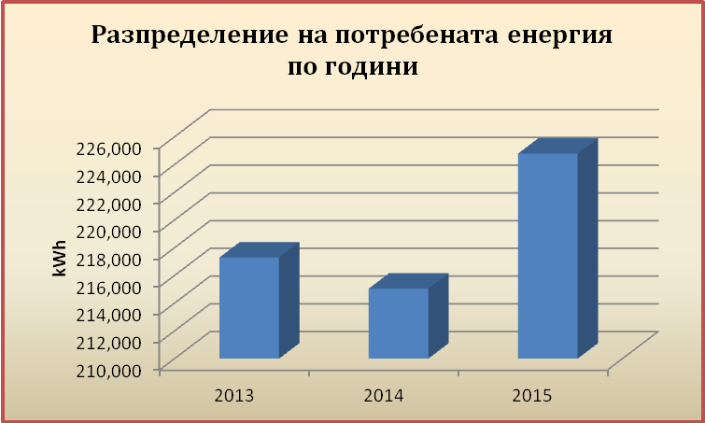

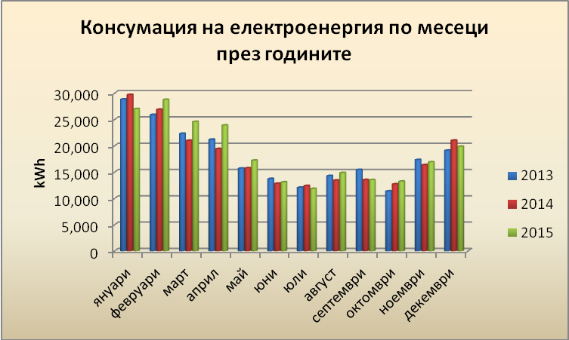

От приложените графики се вижда , че ел.енергията се ползва почти равномерно през годините , в рамките на 5% разлика. Завишена е консумацията през зимните месеци , поради факта , че се ползва за отопление.

За целите на обследването вземаме разхода на енергия за 2014 год. като най-близък с реалната консумация .

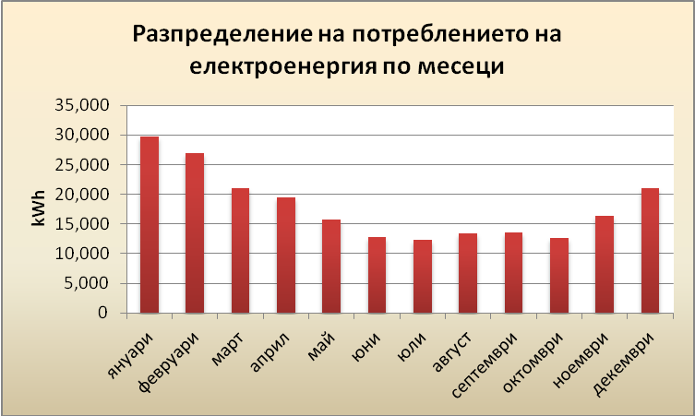

В резултат на обработката на данните и натрупаният статистически опит правим баланс на енергопотреблението

Таблица

|  |  |  |
| --- | --- | --- |
|  | Система на потребление на енергия | kWh |
| 1 | Отопление | 58393 |
| 2 | Осветление | 21350 |
| 3 | БГВ | 66464 |
| 4 | Разни влияещи и невлияещи на баланса | 68836 |
| Общо : | | 215043 |

Изчисление КПД на топлоснабдяване

|  |  |  |  |
| --- | --- | --- | --- |
|  | КПД на потребление | kWh | КПД % |
| 1 | Дърва | 94292 | 45 |
| 2 | Ел.радиатори | 40550 | 100 |
| 3 | Климатици | 17843 | 280 |
| 4 | Общо | 152685 | 87 |



# 6. МОДЕЛНО ИЗСЛЕДВАНЕ НА СГРАДАТА

## Принципи на моделиране на сградата

Моделното изследване на енергопотреблението в сградата е извършено на основата на метода от ***БДС EN 832***. Методът е реализиран програмно като софтуерен продукт ***EAB Software v. 1.0HC***. Целта е получаване на действително необходимата енергия за поддържане на микроклимата в сградата, сравнение с еталонния разход на енергия за сградата и при необходимост – определяне на възможни енергоспестяващи мерки, осигуряващи получаване на сертификат за енергийна ефективност. За целите на определянето на енергийните им характеристики сградите се разглеждат като интегрирани системи, както е показано на фигурата по - долу, в които разходът на енергия е резултат на съвместното влияние на основните компоненти:

* сградните ограждащи конструкции и елементи;
* системите за поддържане на параметрите на микроклимата;
* вътрешните източници на топлина;
* обитателите;
* климатичните условия.
* Фигура 1

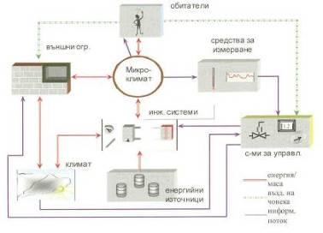

Създаването на модел на такава интегрирана система изисква зониране и специфично описание на параметрите на извършващите се в зоната топлообменни процеси. В случая е подходящо разглеждане на сградата като една топлинна зона.

Националната методология за изчисляване на интегрираната енергийна характеристика включва задължително:

* ориентацията, размерите и формата на сградата;
* топлинните и оптическите характеристики, въздухопропускливостта, влагоустойчивостта, водонепропускливостта на сградните ограждащи конструкции, елементи и вътрешни пространства;
* системите за отопление и гореща вода за битови нужди;
* системите за климатизация;
* системите за вентилация;
* естествената вентилация;
* външните и вътрешните климатични условия.

**6.1. Създаване на модел на сградата.**

Общите входни данни които се въвеждат се отнасят до избора на климатични данни / чрез въвеждане на климатичния район , определен в Наредбата за енергийни характеристики на обекта/. В конкретния случай сградата се намира в гр.Свиленград който попада в климатична зона 8- Южна България. Параметрите на климатичната база данни са в съответствие с изискванията на изчислителния метод за определяне на годишния разход на енергия. Избрана е тип сграда -/жилищен блок / от възможните седем типа сгради.

Фигура 2.

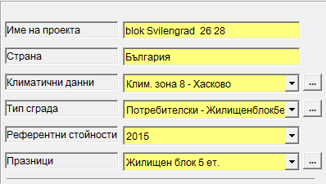

Създаден е еталонен файл с референтни стойности за действуващата в момента нормативна база с цел сертифициране на сградата.

Фигура 3. Еталонни данни за 2015 г.

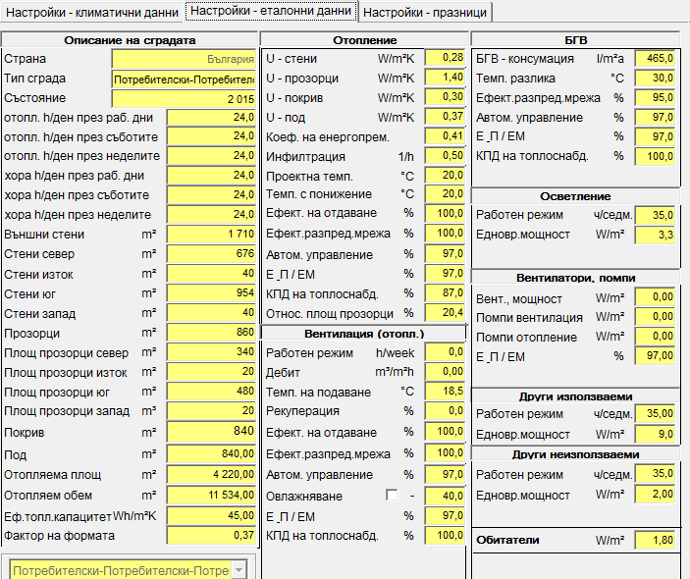

На фиг. 4 до 8 са показани въведените данни за ограждащите конструкции на сградата.

Фиг. 4Външни ограждения – североизток Фиг.5Външни ограждения – Югоизток

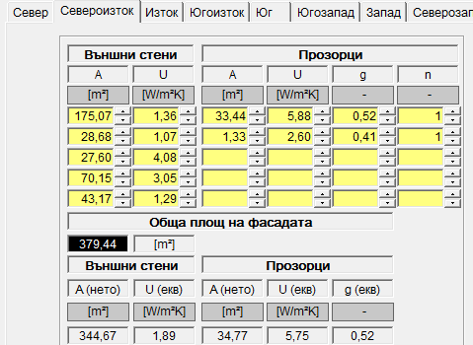 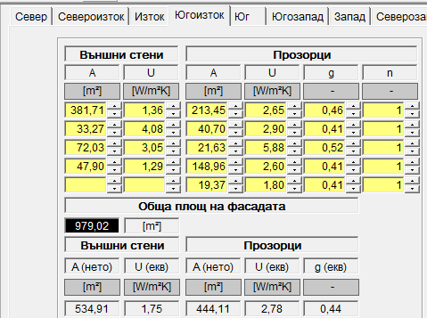

Фиг.6 Външни ограждения -югозапад Фиг.7 Външни ограждения - Северозапад

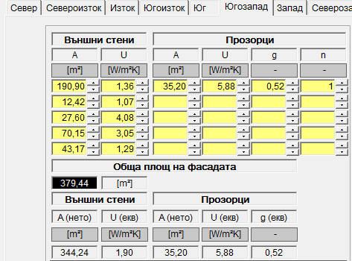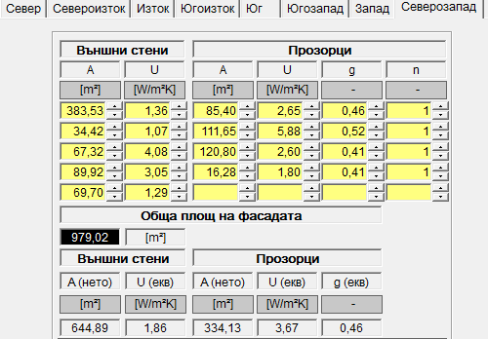

Фиг.8 Външни ограждения - покрив Фиг. 9 Външни ограждения - под

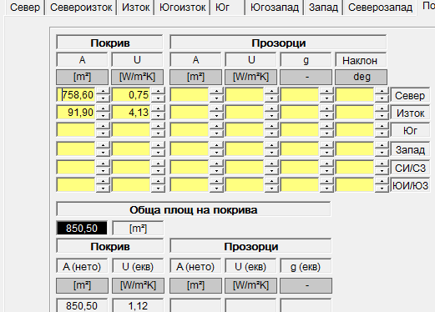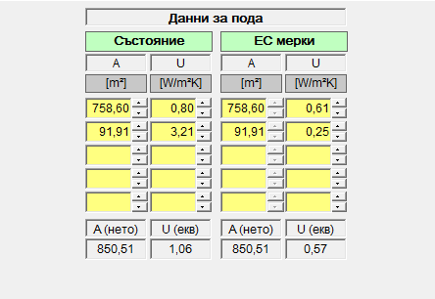

На фигура 10 се виждат обобщените данни за обекта

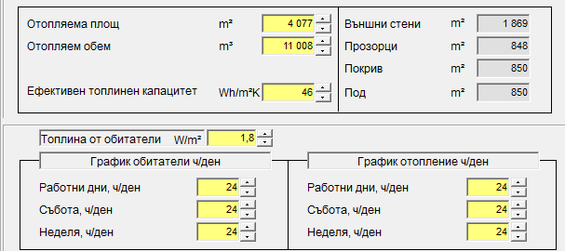

На база въведените данни програмата изчислява референтния разхода на енергия за годината на обследване ,който се вижда в колона Еталон на фиг.11 Eнергийната характеристика на сградата е определена като специфичен разход на енергия за отопление = 30,2 kWh/m2 a за 2015 г. – годината на обследване.

Фи гура 11 Еталонни Данни на модела -2015 г.- прозорец отопление

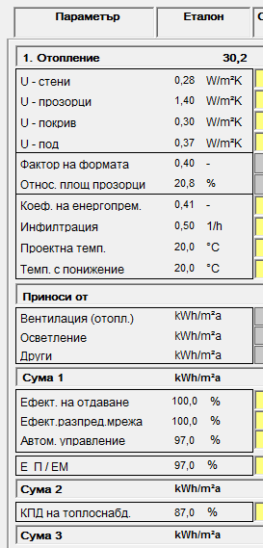

Фигура 12. Бюджет разход на енергия към годината на обследване

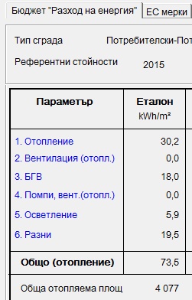

В колона Еталон са показани референтните стойности на основните параметри в съответствие с избраните норми, в случая за2015год. Еталонен разход за отопление – 30.2 kWh/m2 a. и общ специфичен разход – 73.5 kWh/m2 за сградата.

В колона Състояние въвеждаме стойностите на параметрите представящи съществуващото състояние на сградата и констатирани при извършения оглед . За да бъде точен модела е необходимо да се въведат коректни данни за системите участвуващи при формиране на топлинния баланс на сградата. Въведените данни за ограждащите конструкции са съгласно изчислените стойности на коефициентите на топлопреминаване .

фигура 13 Прозорец БГВ

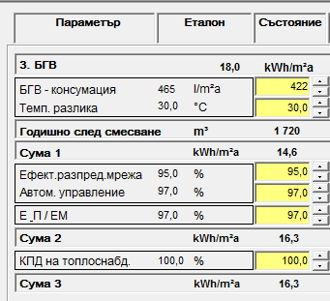

Фигура 14. Прозорец разни влияещии невлияещи на баланса

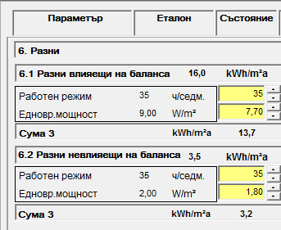

Фигура15 Прозорец осветление.

 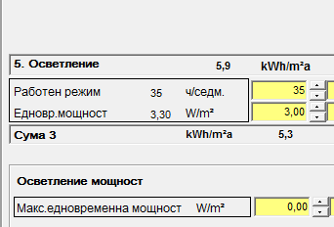

***6.2. Калибриране на модела***

След въвеждане на всички данни за състоянието на сградата , установени при огледа на място , за калибрирането на модела е необходимо да се установи среднообемната температура поддържана в сградата за да се получи стойност на специфичен разход на енергия за отопление равен на получения референтен разход за отоплителния период.

Референтния разход на енергия е получен по формулата:

Q реф.= Qотопл.период . DD20 ,по зона/ DD20 ,подейств.температура.Аотопл.площ

|  |  |
| --- | --- |
| **Денградуси по климатична база данни за зона 8 при 13 оС** | **1338** |
| **Денградуси по действителни стойности за отоплителен период при 13оС** | **862** |
| **Разход на енергия за отопление, kWh** | 152685 |
| **Отоплителна площ , m2** | **4077** |
| **Референтен специфичен разход на енергия за отопление kWh/m2 a** | **58.1** |

При калибрирането на модела се установява , че в сградата е поддържана средна температура за сезона – 13 о С. Тази температура се получава след преизчисляване на референтен разход за температурата поддържана в сградата.

фигура 16. Калибриран модел на сградата

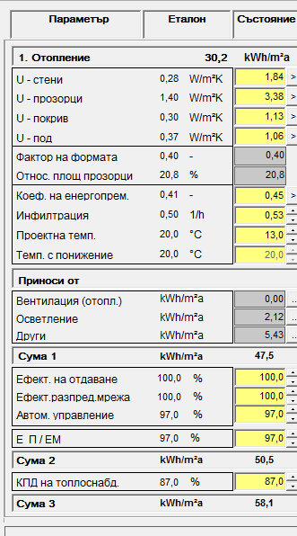

Фигура 17. Бюджет разход на енергия при калибриран модел

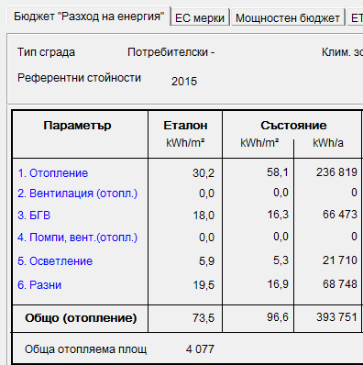

Получени са следните резултати за енергопотребление:

* **годишен еталонен разход за отопление - 30.2 kWh/ m2a**
* **годишен разход за отопление при съществуващо състояние – 58,1 kWh/ m2a**

6.3. Нормализиране на модела.

Целта на нормализирането на модела е да се определи специфичния годишен разход на енергия, който е необходим, за да се постигнат нормативните изисквания за поддържана температура при съществуващото състояние на сградата.

Ако това е постигнато, модела се счита за нормализиран.

Фиг. 18. Нормализиран модел на сградата по отношение на отопление.

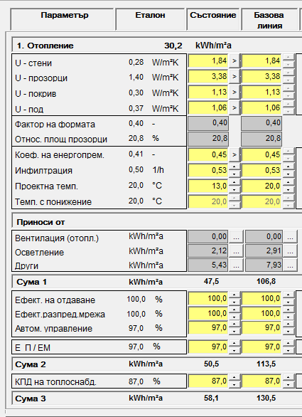

Поради това , че при обследването се установи, че има необитаеми апартаменти завишаваме едновременната мощност на уреди и осветление и разхода за БГВ. Приемаме по 25 литра гореща вода на ден за един човек за 135 човека.

Нормализиран модел по БГВ

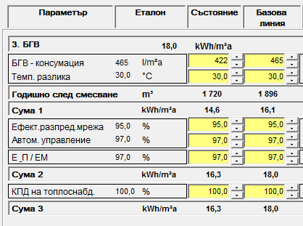

Нормализиран модел по уреди

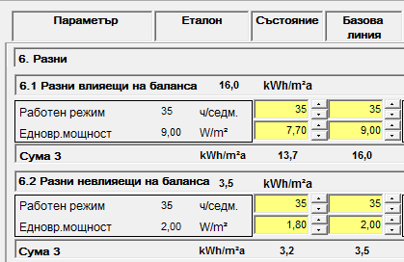

Нормализиран модел по уреди

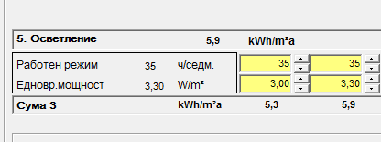

Фиг. 20. Енергиен бюджет – нормализиран

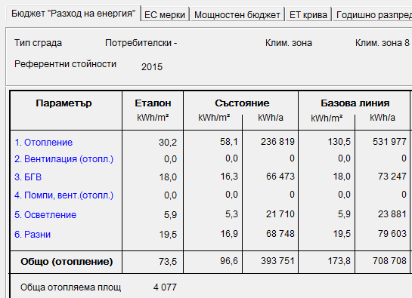

* Нормализирането на модела е етап, при който се определя така наречената ***Базова линия***, а така също и потенциала за намаляване разхода на енергия. Базовата линия определя онзи разход на енергия, който е необходим за да се постигнат нормативните стойности на параметрите, определящи комфорта на средата, при съществуващото състояние на сградата.
* Годишният разход на енергия за отопление на сградата, при спазени нормативни (еталонни) стойности на топлофизичните характеристики на ограждащите конструкции и поддържане на необходимия топлинен комфорт в помещенията е 30,2 **kWh/m2y** – ***еталонен разход за отопление***
* При съществуващото състояние на ограждащите конструкции, този разход е  **130,5 kWh/m2y – *базова линия*** ***отопление*** .

***6.4 Енергоспестяващи мерки***

За разглежданата сграда се вижда , че се е поддържала по-ниска средна температура. Необходими са мерки за подобряване на топлофизичните показатели на ограждащите конструкции.

Въвеждаме коефициентите на топлопреминаване на ограждащите конструкции след изпълнение на предвидените мерки.

Фиг. 22 Външни ограждения – СИ Фиг.23 Външни ограждения –Югоизток

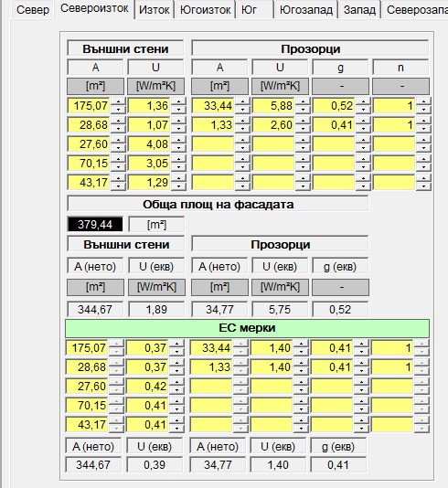 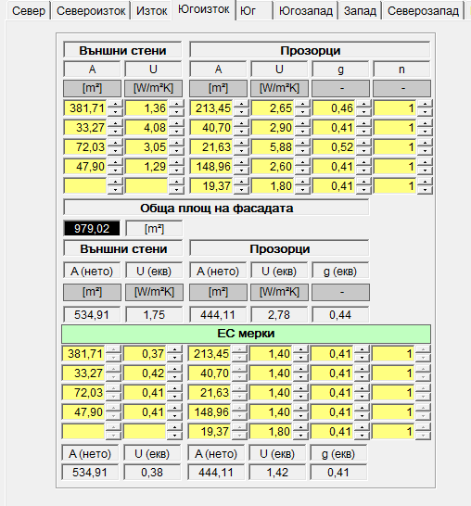

**Фиг.24Външни ограждения –югозапад Фиг.25Външни ограждения–Северозапад**

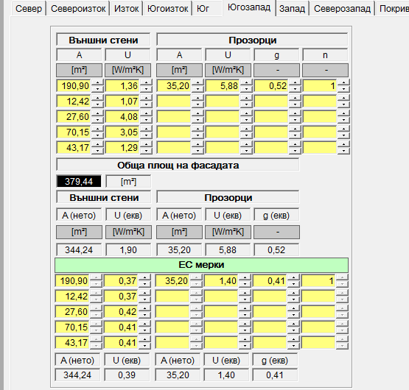 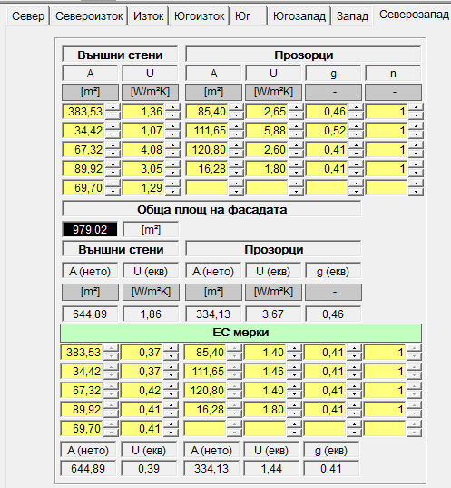

**Фиг.26. Данни за пода Фиг.27. Данни за покрив**

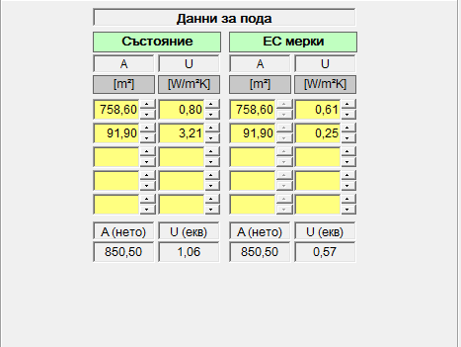 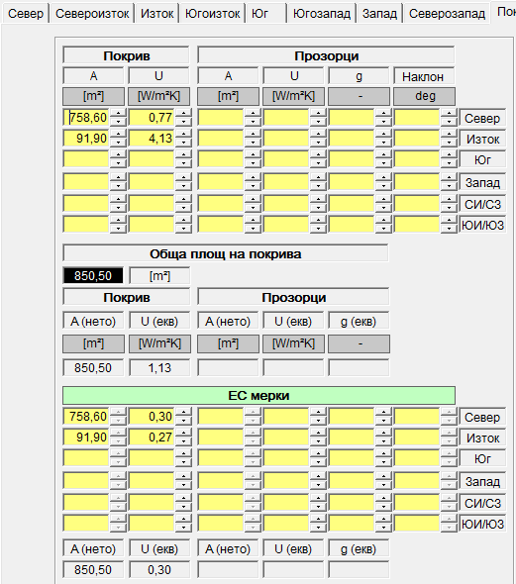

След въвеждане на стойности на топлопреминаване изчислени съгласно предложените мерки за ограждащите конструкции,стойности на топлопреобразуващите, топлопреносните съоръжения и системите за контрол и управление се получава годишен разход на енергия в резултат на предложените мерки.

фигура 30. Прозорец Отопление след Енергоспестяващи мерки

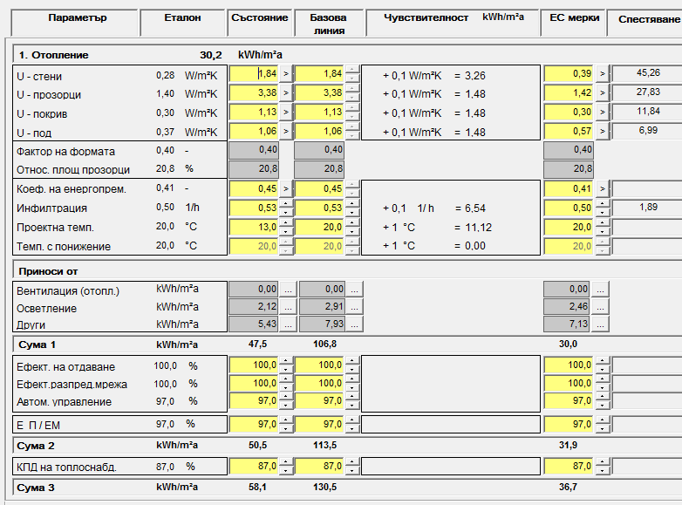

фигура 31. Бюджет разход на енергия след Енергоспестяващи мерки

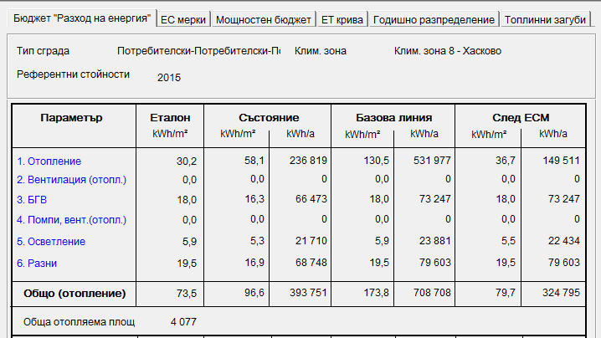

* **годишен специфичен разход за отопление - 36,7 kWh/ m2**

фигура 32. Енергоспестяващи мерки

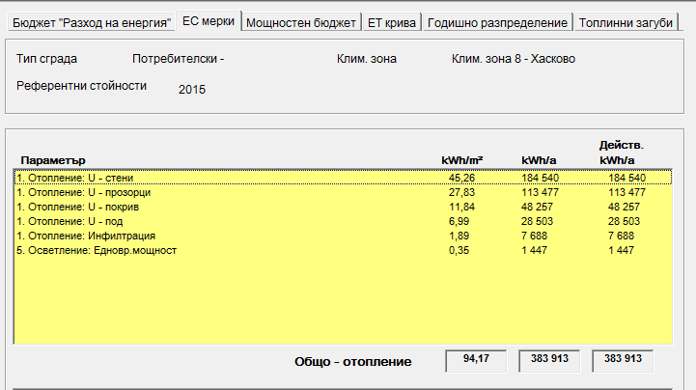

фигура 33. ЕТ крива

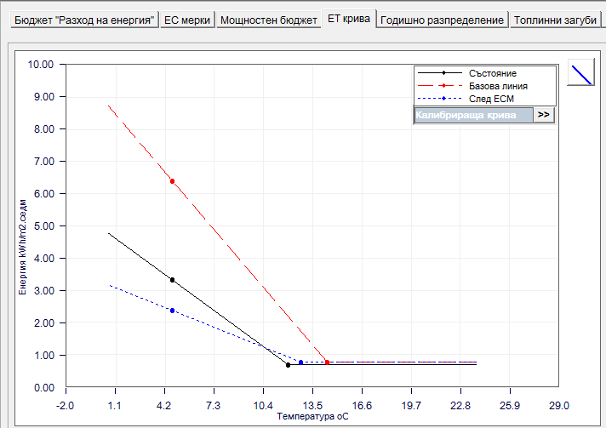

фигура 34. Годишно разпределение

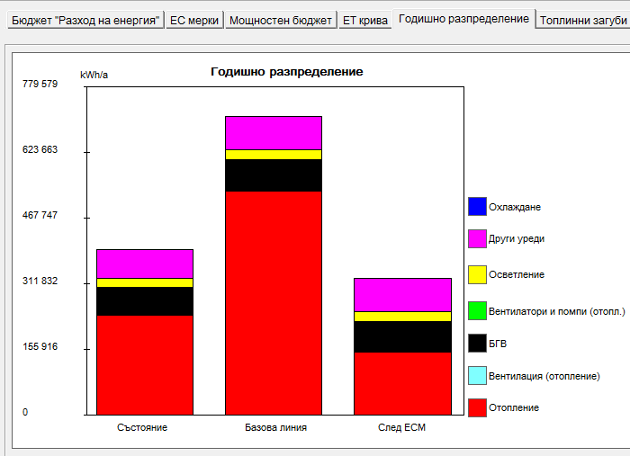

фигура 35. Топлинни загуби

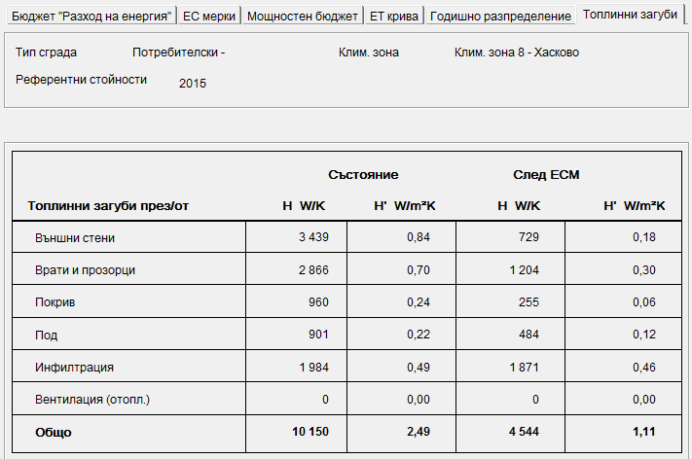

Нетна енергия за сградата при еталон годината на обследване

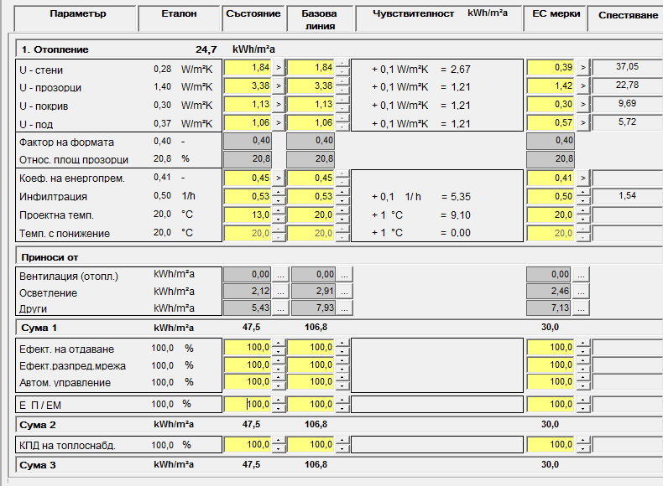

## 6.4.1 Описание на енергоспестяващите мерки

### Мярка В1 – Топлоизолиране на външните стени на сградата

**1. Съществуващо състояние**

Основният тип външна стена за сградата е трислоен панел с вътрешна топлоизолация. При извършените преустойства през годините на експлоатация на сградата част от откритите тераси са приобщени към отопляемата площ. Изпълнени са различни видове външни стени за приобщените тераси.

**2. Описание на мярката**

Предвижда се пълно топлоизолиране на всички външни стени на сградата без налична изолация и такива с нарушена топлоизолация които за целите на обследването са приети като нетоплоизолирани. Предвижда се изолирането да стане с експандиран полистирен с коефициент на топлопроводност λ≤ 0,032W/mK с дебелина от 80 мм от външната страна на стената за стена тип 1 и тип 3 / калканна и фасадна стена/ и с дебелина 100 мм експандиран полистирен с коефициент на топлопроводност λ≤ 0,032W/mK за стена при усвоени тераси. Да се обърне внимание да не останат елементи от плътната ограждаща конструкция с коефициент на топлопреминаване различен от предвиденият в обследването и отразен при проектиране на топлоизолирането. Поставянето на топлинна изолация по фасадите на сградата започва с издигането на фасадно скеле с необходимата височина, анкерирано към сградата за обезопасяване. В последствие е необходимо да се направи оглед на състоянието на фасадната мазилка и в участъците с нарушена цялост или подкожушване на мазилката, същата следва да се отстрани и да се положи нова. Мазилката следва да се обезпраши чрез измиване и след изсъхване да се положи дълбокопроникващ грунд по цялата фасада. Полагането на топлоизолационните плочи се извършва чрез залепване със специализирано лепило за EPS и последващо дюбелиране. Полага се шпакловка със стъклофибърна мрежа, като по ъглите се залагат необходимите ъглови профили. След изсъхването на шпакловката се нанася грунд и впоследствие се полага силикатна структурна мазилка. По бордовете на покрива се монтират нови ламаринени обшивки, които следва да покриват и положената топлоизолация.

На топлоизолиране подлежат 1869 **m2** външни стени на отоплявани помещения и други термомостове. По долу са показани различните типове стени след топлоизолиране с техните топлотехнически характеристики.

външна стена калканен тип

|  |  |  |  |  |  |
| --- | --- | --- | --- | --- | --- |
| № | МАТЕРИАЛ | | δ | λ | Ri |
|
| m | W/mK | m2K/W |
|  | Rsi | |  |  | **0.13** |
| 1 | Вътрешна варопясъчна мазилка | | **0.03** | **0.7** | **0.04** |
| 2 | Бетон |  | **0.08** | **1.63** | **0.05** |
| 3 | Експандиран полистирен | | **0.06** | **0.048** | **1.25** |
| 4 | Бетон |  | **0.06** | **1.63** | **0.04** |
| 6 | Експандиран полистирен | | **0.08** | **0.032** | **2.50** |
| 7 | Външна мазилка | | **0.035** | **0.87** | **0.04** |
|  | Rse | |  |  | **0.04** |
| Съпротивление на топлопреминаване m2K/W | | | | **R** | **4.09** |
| Коефициент на топлопреминаване W/m2K | | | | **U** | **0.24** |

При изчисленията този коефициент е приет 0,37 като са отчетени топлинните мостове.

|  |  |  |  |  |
| --- | --- | --- | --- | --- |
| Изчисление на ефекта от топлинните мостове | | | | |
| Линеен термомост | I | тип | ψoi | I.ψoi |
|  | m |  | W/mK | W/K |
| Тераси | 255.6 | В2 | 0.95 | 242.82 |
|  |  |  |  |  |
| Обща площ стени, А m2 | | 1869 |  | 0.13 |



фасадна стена с топлоизолация

|  |  |  |  |  |  |
| --- | --- | --- | --- | --- | --- |
| № | МАТЕРИАЛ | | δ | λ | Ri |
|
| m | W/mK | m2K/W |
|  | Rsi | |  |  | **0.13** |
| 1 | Вътрешна варопясъчна мазилка | | **0.03** | **0.7** | **0.04** |
| 2 | Бетон |  | **0.08** | **1.63** | **0.05** |
| 3 | Експандиран полистирен | | **0.06** | **0.048** | **1.25** |
| 4 | Бетон |  | **0.06** | **1.63** | **0.04** |
| 5 | Експандиран полистирен |  | **0.08** | **0.032** | **2.50** |
| 6 | Външна варопясъчна мазилка | | **0.035** | **0.87** | **0.04** |
|  | Rse | |  |  | **0.04** |
| Съпротивление на топлопреминаване m2K/W | | | | **R** | **4.09** |
| Коефициент на топлопреминаване W/m2K | | | | **U** | **0.24** |

При моделиране на обекта, коефициента на топлопреминаване е приет 0,37W/m2K като се отчитат термомостове от терасите които остават незатворени.

Стена при тераса без надзиждане

|  |  |  |  |  |  |
| --- | --- | --- | --- | --- | --- |
| № | МАТЕРИАЛ | | δ | λ | Ri |
|
| m | W/mK | m2K/W |
|  | Rsi | |  |  | **0.13** |
| 1 | Вътрешна варопясъчна мазилка | | **0.04** | **0.7** | **0.0571** |
| 2 | Бетон | | **0.06** | **1.63** | **0.0368** |
| 4 | Експандиран полистирен |  | **0.1** | **0.032** | **3.13** |
| 5 | Външна варопясъчна мазилка | | **0.035** | **0.87** | **0.04** |
|  | Re | |  |  | **0.04** |
|  | Съпротивление на топлопреминаване,m2K/W | | |  | **3.429** |
|  | Коефициент на топлопреминаване W/m2K | |  |  | **0.292** |

При моделиране на обекта, коефициента на топлопреминаване е приет 0,42W/m2K като се отчитат термомостове от терасите които остават незатворени.

|  |  |  |  |  |
| --- | --- | --- | --- | --- |
| № | МАТЕРИАЛ | δ | λ | Ri |
| m | W/mK | m2K/W |
|  | Съпротивление на топлопредаване |  |  | **0.13** |
|  |  |  |  |  |
| 2 | Външна варопясъчна мазилка | **0.03** | **0.87** | **0.03** |
| 3 | Експандиран полистирен | **0.1** | **0.032** | **3.13** |
| 4 | Бетон | **0.06** | **1.63** | **0.04** |
| 5 | тухлена зидария | **0.08** | **0.52** | **0.15** |
| 6 | вътрешна замазка | **0.025** | **0.7** | **0.04** |
|  | Съпротивление на топлопредаване |  |  | **0.04** |
|  | Съпротивление на топлопреминаване,m2K/W |  |  | **3.56** |
|  | Коефициент на топлопреминаване W/m2K | |  | **0.28** |

При моделиране на обекта, коефициента на топлопреминаване е приет 0,41W/m2K като се отчитат термомостове от терасите които остават незатворени

Инвестицията за реализиране на енергоспестяващата мярка се очаква да е в размер на 154934 лева без ДДС

1. При необходимост от промяна на дебелината и коефициента на топлопроводност (λ) на топлоизолационния материал, той се оразмерява в техническия проект в част „Енергийна ефективност“, така че да се запази действителния коефициент на топлопреминаване (U), изчислен за тази енергоспестяваща мярка.

При проектиране да се обърне внимание да не останат външни фасадни стени с коефициент на топлопреминаване по-висок от U= 0,29 W/m2K.

|  |  |  |  |  |  |  |  |
| --- | --- | --- | --- | --- | --- | --- | --- |
| № по ред | Енергоспестяващи дейности свързани с топлинното изолиране на външни стени | | | | | | |
|  | Описане на видовете дейности | Ед.мярка | К-во | Eд.цена лв(без ДДС) | Обща стойност,лв | | |
| 1 | Демонтаж на съществуваща изолация в лошо състояние | м2 | 280 | 6.2 | 1736 | | |
| 2 | Полагане на дълбокопроникващ грунд преди полагане на топлоизолация | м2 | 1869 | 2.8 | 5233 | | |
| 2 | Топлоизолационна система по фасади с експандиран полистирен с дебелина 80 мм/ включва лепилен слой, шпакловка, укрепваща мрежа и минерална мазилка/ | м2 | 1414 | 50 | 70700 | | |
|  | Топлоизолационна система по фасади с експандиран полистирен с дебелина 100 мм/ включва лепилен слой, шпакловка, укрепваща мрежа и минерална мазилка/ | м2 | 455 | 60 | 27300 | | |
| 3 | Топлоизолация от EPS 20 около дограма с широчина 20 см | м | 1560 | 23 | 35880 | | |
| Общо | | | | | 140849 | | |
| Непредвидени разходи 10% от СМР | | | | | 14085 | | |
| Общо: | | | | | 154934 | | |
|  |  |  |  |  |  | | |
| № по ред | Съпътстващи строително-монтажни работи, свързани с топлоизолиране на външните стени | | | | | |
|  | Видове дейности | ед.мярка | к-во | ед.цена, лв | | Обща стойност,лв |
| 1 | Шпакловка тавани и стени на неостъклени тераси | м2 | 233 | 5 | | 1165 |
| 2 | Латекс тавани неостъклени тераси | м2 | 233 | 7 | | 1631 |
| 3 | Демонтаж на метални парапети по тераси | м2 | 92 | 10 | | 920 |
| 5 | Външна мазилка | м2 | 233 | 16.54 | | 3854 |
| 6 | Фасадно скеле | м2 | 1130 | 6.5 | | 7345 |
| Общо | | | | | | 14915 |
| Непредвидени разходи 10% от СМР | | | | | | 1492 |

***Общо: 16407***

***3. Финансов анализ***

|  |  |  |  |  |  |  |  |
| --- | --- | --- | --- | --- | --- | --- | --- |
| Таблица | | Енергоспестяваща мярка –Топлинна изолация на стени | | | | | |
| ЕСМ | Мярка | | Икономии | | Печалба, лв | Инвестиция, лв | Срок на откупуване години |
| **Енергия от дърва**  **kWh** | Ел  Енергия  kWh |
| В1. | Топлинна изолация на стени | | 113953 | 70587 | 20975 | 154934 | 7.39 |

### Мярка В2 – Топлоизолиране на под

**1. Съществуващо състояние**

Основният тип под е под над неотопляем подземен етаж , стоманобетонова плоча без топлинна изолация..

Втори тип под е пода на усвоените тераси- покрив граничещ с външен въздух. Няма изпълнена топлоизолация за този вид под.

**2. Описание на мярката**

Предвижда се топлоизолация на надземните стени на сутерена. Изолацията е предвидена да се изпълни от екструдиран полистирен/фибран/ с дебелина 80 мм, положена външно на стените. Предвидено е да се изпълни топлоизолация на под за усвоени тераси ,граничещ с външен въздух. Топлоизолацията за този вид под е предвидена от екструдиран полистирен с дебелина 10 см.

Към тази мярка е предвидено да се подменят всички прозорци по надземните стени на сутерена.

По- долу е показано изчисление на коефициента на топлопреминаване за под над неотоплям подземен етаж.

|  |  |  |  |  |
| --- | --- | --- | --- | --- |
| ПОД над НЕОТОПЛЯЕМ ПОДЗЕМЕН ЕТАЖ | | | | |
| Под към земя на неотопляем подземен етаж | | | | |
| - | Материал | δ | λ | δ/λ |
| 1 | трамбована пръст | 0.2 | 1.12 | 0.178 |
| 2 | чакъл | 0.2 | 1.16 | 0.172413793 |
| 3 | бетонова настилка | 0.1 | 1.45 | 0.068965517 |
| 4 | бетонова замазка | 0.05 | 0.93 | 0.053763441 |
| Сума |  |  |  | 0.473 |
| Под на отоплявано помещение към неотопляем подземен етаж | | | | |
| - | Материал | δ | λ | δ/λ |
| 1 | теракот | 0.004 | 2.47 | 0.00016 |
| 2 | циментова замазка | 0.05 | 0.93 | 0.0537 |
| 3 | стоманобетон | 0.20 | 1.63 | 0.1227 |
| 5 | вътрешна мазилка | 0.03 | 0.7 | 0.04285 |
| 6 | Rse |  |  | 0.17 |
|  | Rsi |  |  | 0.17 |
| 8 | Rf |  |  | 0.5595 |
| 9 | Uf |  |  | 1.79 |
| Стена към земя на неотопляем подземен етаж | | | | |
| - | Материал | δ | λ | δ/λ |
| 1 | обратен насип | 0.2 | 1.12 | 0.179 |
| 2 | стоманобетон | 0.3 | 2 | 0.184 |
| 3 | вътрешна мазилка | 0.03 | 0.7 | 0.0428 |
| Rbw | | | | 0.4055 |
|  | Ubw |  |  | 0.914 |
| Стена към външен въздух на неотопляем подземен етаж | | | | |
| - | Материал | δ | λ | δ/λ |
| 1 | външна мазилка | 0.03 | 0.87 | 0.0344 |
| 2 | екструдиран полистирен | 0.08 | 0.03 | 2.66 |
| 3 | бетонова стена | 0.3 | 1.63 | 0.184 |
| 4 | вътрешна мазилка | 0.02 | 0.70 | 0.0285 |
|  | Rse |  |  | 0.04 |
|  | Rsi |  |  | 0.13 |
|  | R |  |  | 3.08 |
|  | Uw |  |  | 0.32 |
|  |  |  |  |  |
| Rsi | 0.170 | | | |
| Rse | 0.040 | | | |
| Rg | 0.473 | | | |
| w | 0.33 | | | |
| dt | 1.697 | | | |
| z` | 1.3 | | | |
| h | 1.1 | | | |
| Ubf | 0.342 | | | |
| dw | 1.15 | | | |
| Rw | 0.4055 | | | |
| Ubw | 0.914 | | | |
| Uk | 2.390 | | | |
| Uf | 1.79 | | | |
| n | 0.300 | | | |
| V | 1820.64 | | | |
| A | 758.6 | | | |
| P | 175.2 | | | |
| B | 8.662 | | | |
| Uпод | 0.61 | | | |
| U реф. | 0.37/2015 г - 0.66/1974год | | | |

Предвидена е топлоизолация на надземните стени на сутерена-193 м2 с екструдиран полистирен с дебелина 8 см и коефициент на топлопроводност λ = 0,03W/m.K.

При необходимост от промяна на дебелината и коефициента на топлопроводност (λ) на топлоизолационния материал, той се оразмерява в техническия проект в част „Енергийна ефективност“, така че да се запази действителния коефициент на топлопреминаване (U), изчислен за тази енергоспестяваща мярка.

Предвидената инвестиция е в размер на **25270 лева без ДДС/ включва топлоизолация на надземни стени, смяна на прозорци от сутерен с алуминиева дограма и топлоизолация на под на усвоени тераси , граничещи с външен въздух/.**

**Коефициент на топлопреминаване на под , граничещ с външен въздух не по- висок от- U = 0.25**W/m2K.

|  |  |  |  |
| --- | --- | --- | --- |
| **Тип 2** | A= | **91,908m2** |  |
| М56 | **δ** | **λ** | **R** |
| М | m | W/mK | m2 K/W |
| Външна замазка | 0.03 | 0.87 | 0.0344 |
| Екструдиран полистирен | 0.1 | 0.027 | 3.7 |
| стоманобетонова плоча | 0.1 | 1.63 | 0.0613 |
| циментова замазка | 0.03 | 0.93 | 0.0323 |
| теракот | 0.008 | 0.93 | 0.0086 |
| Rse |  |  | 0.0400 |
| Rsi |  |  | 0.1700 |
| Сума | | | 4.04 |
| **U, W/m2K** | | | **0.25** |

Този вид под е при усвоени тераси граничещи с неусвоени такива.Предвижда се топлоизолация от 10 см екструдиран полистирен/фибран/ с коефициент на топлопроводност **λ = 0.027**W/m K

Обобщеният коефициент на пода е необходимо да бъде не по-висок от U =0.57 W/m2K.

|  |  |  |  |  |  |
| --- | --- | --- | --- | --- | --- |
| № по ред | Енергоспестяващи дейности свързани с топлинното изолиране на под | | | | |
|  | Описане на видовете дейности | Ед.мярка | К-во | Eд.цена (без ДДС) | Обща стойност |
| 1 | Демонтаж на съществуваща дограма по надземните стени на сутерена | м2 | 32 | 5 | 160 |
| 2 | Доставка и монтаж на Алуминиева дограма , четири камерна , стъклопакет с коефициент на топлопреминаване ≤ 2,0 W/m2K | м2 | 32 | 155 | 4960 |
| 3 | Топлоизолационна система по фасади с екструдиран полистирен с дебелина 80 мм/ включва лепилен слой, шпакловка, укрепваща мрежа и минерална мазилка/ | м2 | 193 | 55 | 10615 |
| 4 | Топлоизолация от EPS 20 около дограма с широчина 20 см | м | 77 | 20 | 1540 |
| 5 | Топлоизолационна система по под с експандиран полистирен с дебелина 100 мм/ включва лепилен слой, шпакловка, укрепваща мрежа и минерална мазилка/ | м2 | 91.9 | 62 | 5698 |
| Общо | | | | | 22973 |
| Непредвидени разходи 10% от СМР | | | | | 2297 |
| Общо | | | | | 25270 |

3. Финансов анализ

|  |  |  |  |  |  |  |  |
| --- | --- | --- | --- | --- | --- | --- | --- |
| Таблица | | Енергоспестяваща мярка –Топлинна изолация на под | | | | | |
| ЕСМ | Мярка | | Икономии | | Печалба, лв | Инвестиция, лв | Срок на откупуване години |
| Енергия от дърва  kWh | Ел  Енергия kWh |
| В2. | Топлинна изолация на под | | 17601 | 10902 | 3240 | 25720 | 7.94 |

**Мярка В3 – Топлоизолиране на покрива на сградата**

**1. Съществуващо положение**

Покрива на сградата осново е тип студен покрив с въздушно пространство с височина около 0,65 м. За покрива не е правен ремонт и е в лошо състояние ,има множество течове по апартаментите.

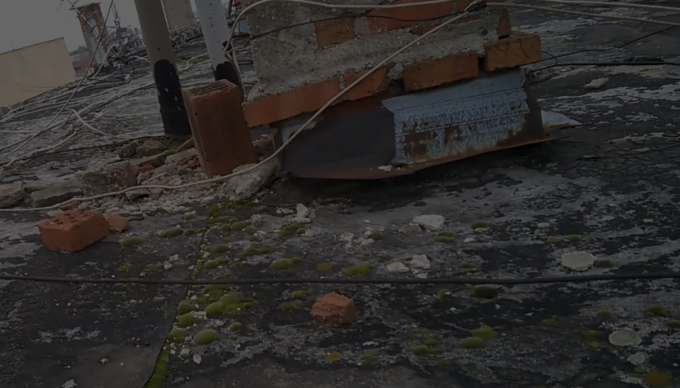

Вторият тип покрив е покрив над усвоени тераси- тип плосък покрив без топлинна изолация.

2. Описание на мярката

Поради лошите топлотехнически свойства на покрива на сградата и лошото състояние на покривната конструкция се предвижда полагане на топлоизолация над горната плоча . Предвижда се полагане на топлоизолация с дебелина от 80 мм от екструдиран полистирен с коефициент на топлопроводност λ=0.03 W/mK. За стените на покривното пространство е предвидена топлоизолация от експандиран полистирен с дебелина 80 мм и с коефициент на топлопроводност λ=0.032 W/mK

1. При необходимост от промяна на дебелината и коефициента на топлопроводност (λ) на топлоизолационния материал, той се оразмерява в техническия проект в част „Енергийна ефективност“, така че да се запази действителния коефициент на топлопреминаване (U), изчислен за тази енергоспестяваща мярка.

**Обемът на строително монтажните работи следва да включва и възстановяване на основата с обезпечаване на нужната товароносимост , устойчивост, допустима влажност ,равнинност,обезпрашаване, включително всички съпътстващи строително монтажни работи необходими за цялостното завършване на покривната конструкция.**

**Подробна количествено-стойностна сметка да се представи след изготвяне на проект.**

**В приложените таблици са показани изчисленията за покривните конструкции след полагане на топлоизолация.**

|  |  |  |  |  |  |  |  |  |  |  |  |  |  |  |  |
| --- | --- | --- | --- | --- | --- | --- | --- | --- | --- | --- | --- | --- | --- | --- | --- |
| Покрив с въздушен слой по-голям от 30 см | | | | | | | | | | | | | | | |
|  | плоча към отопляемо пространство | | | | | горна плоча | | | | | | Стена на покрива | | | |
| материал | δ,m | | λ ,W/(mK) | δ/λ | материал | | δ,m | | λ ,W/(mK) | δ/λ | мате-риал | δ,m | λ ,W/(mK) | δ/λ |
| 3 | керамзит | 0.06 | | 0.16 | 0.375 | мушама хидроиз. | | 0.003 | | 0.17 | 0.017 |  |  |  |  |
| 2 | стоманобетон | 0.15 | | 1.63 | 0.09 | изравн.  замазка | | 0.05 | | 0.93 | 0.054 | външна замазка | 0,03 | 0.87 | 0.0345 |
| 1 | вътреш  на мазилка | 0.025 | | 0.70 | 0.035 | eкструдиран полистирен | | 0.08 | | 0.03 | 2.67 | eкспандиран полистирен | 0,08 | 0.032 | 2.5 |
|  |  | | | | | стоманобетон | | | 0.1 | 1.61 | 0.061 | стоманобетон | 0.2 | 1.63 | 0.123 |
| Rsi | 0.1 | | | | | 0.17 | | | |  | | 0.13 |  | | |
| Rse | 0.1 | | | | | 0.04 | | | | | | 0.04 | | | |
| R | 0.7 | | | | | 3 | | | | | | 2.82 | | | |
| U | 1.42 | | | | | 0.33 | | | | | | 0.35 | | | |
| n | | | 0.300 | | | | | | | | | | | | |
| V1,m3 | | | 493.09 | | | | | | | | | | | | |
| θe, oC | | | 2 | | | | | | | | | | | | |
| θi, oC | | | 20 | | | | | | | | | | | | |
| A,m2 | | | 758.6 | | | | 758.6 | | | | | 113.85 | | | |
| θu, oC | | | 15.6 | | | | | | | | | | | | |
| β | | | 0.004 | | | | | | | | | | | | |
| θse1, oC | | | 16.2 | | | | | | | | | | | | |
| θsi2, oC | | | 14.8 | | | | | | | | | | | | |
| g | | | 9.81 | | | | | | | | | | | | |
| δвс,m | | | 0.65 | | | | | | | | | | | | |
| ν | | | 4.5210^-6 | | | | | | | | | | | | |
| Gr | | | 0.66*10^8 | | | | | | | | | | | | |
| Pr | | | 0.7057 | | | | | | | | | | | | |
| εk | | | 32.4 | | | | | | | | | | | | |
| λ | | | 0.02489 | | | | | | | | | | | | |
| λекв. | | | 0.82 | | | | | | | | | | | | |
| Rsi2 | | | 0.394 | | | | | | | | | | | | |
| Rse1 | | | 0.394 | | | | | | | | | | | | |
| U1´ действ. | | | 1. | | | | | | | | | | | | |
| U2´действ. | | | 0.31 | | | | | | | | | | | | |
| U3´действ. | | | 0.32 | | | | | | | | | | | | |
| U покрив | | | 0.3 | | | | | | | | | | | | |

**Покрив над усвоени тераси**

|  |  |  |  |  |
| --- | --- | --- | --- | --- |
|  | МатериалММатериал | **δ** | **λ** | **R** |
|  |  | m | W/mK | m2 K/W |
| 1 | теракот | 0.008 | 0.93 | 0.01 |
| 2 | циментова замазка | 0.05 | 0.93 | 0.05 |
| 3 | стоманобетонова плоча | 0.1 | 1.63 | 0.06 |
| 4 | eкструдиран полистирен | 0.1 | 0.029 | 3.45 |
| 5 | външна замазка | 0.03 | 0.87 | 0.03 |
|  | Rsi |  |  | 0.04 |
|  | Rse | | | 0.10 |
|  | Сума | | | 3.75 |
|  | U, W/m2K | | | 0.27 |

При монтажа на топлоизолацията се привежда в нормален вид целият покрив на сградата.

На топлоизолиране по този начин подлежат **758 ,6 m2 студен** покрив, 91,9 м2 – плосък покрив над тераси, и 114 м2 –външни стени на подпокривното пространство.

Обобщен коефициент на покрива е необходимо да бъде не по-висок от U =0.30 W/m2K.

При необходимост от промяна на дебелината и коефициента на топлопроводност (λ) на топлоизолационния материал, той се оразмерява в техническия проект в част „Енергийна ефективност“, така че да се запази действителния коефициент на топлопреминаване (U), изчислен за тази енергоспестяваща мярка.

|  |  |  |  |  |  |
| --- | --- | --- | --- | --- | --- |
| № по ред | Енергоспестяващи дейности свързани с топлинното изолиране на покрив | | | | |
|  | Описане на видовете дейности | Ед.мярка | К-во | Eд.цена (без ДДС) | Обща стойност |
| 1 | Полагане на топлоизолация от екструдиран полистирен с дебелина 80 мм | м2 | 758.6 | 35 | 26551 |
| 2 | Армирана циментова замазка над изолация | м2 | 758.6 | 12.6 | 9558 |
| 3 | Дълбокопроникващ грунд над циментова плоча и външни стени на покрива | м2 | 872.6 | 2.6 | 2269 |
|  | Топлоизолационна система за външни стени на покрива от експандиран полистирен с дебелина 80 мм/включва лепилен слой, шпакловка, укрепваща мрежа /и минерална мазилка/ | м2 | 114 | 55 | 6270 |
|  | Топлоизолационна система за покрив на тераси от екструдиран полистирен с дебелина 100 мм/включва лепилен слой, шпакловка, укрепваща мрежа и минерална мазилка/ | м2 | 91.9 | 62 | 5698 |
| Общо | | | | | 50346 |
| Непредвидени разходи 10% от СМР | | | | | 5035 |
| Общо | | | | | 55381 |

Финансов анализ

|  |  |  |  |  |  |  |  |
| --- | --- | --- | --- | --- | --- | --- | --- |
| Таблица | | Енергоспестяваща мярка –Топлинна изолация на покрив | | | | | |
| ЕСМ | Мярка | | Икономии | | Печалба, лв | Инвестиция, лв | Срок на откупуване години |
| Енергия от дърва  kWh | Ел  Енергия kWh |
| В3. | Топлинна изолация на покрив | | 29799 | 18458 | 5458 | 55381 | 10.10 |

### Мярка В4 – Подмяна на дограмата на сградата

1. Съществуващо положение

При сегашното положение в сградата има монтирани различни видове дограма. При експлоатацията на жилищата част от собствениците са подменили дървената дограма с ПВС дограма и алуминиева дограма. Затворените тераси са предимно с метална дограма , една част са с ПВС и друга част с алуминиева дограма. При извършеното обследване и разговор със собствениците се установи , че в по- голямата си част са недоволни от монтираната дограма.

2. Описание на мярката

Предвижда се подмяна на дограмата на сградата. Предвижда се монтаж на пластмасова дограма с коефициент на топлопреминаване U = 1.4 W/m2K за прозорци и врати към незатворени тераси. Предвидено е дограмата за входни врати да бъдe алуминиева дограма с прекъснат термомост с коефициент на топлопреминаване U = 1.8 W/m2K . Старата дограма се демонтира от вътрешната страна на фасадата, като се избегне изкъртване на големи парчета от мазилката и зидовете по страниците на прозорците. Монтажът на новата дограма се осъществява чрез захващане на касата към зида посредством крепежни елементи. За цялостното уплътнение на фугите между касата и зида се полага пенополиуретанова пяна със специално предназначение. След това се извършва „обръщане“ на дограмата чрез възстановяване страниците на прозорците от вътрешната страна на стената с вароциментова мазилка, полагане на ръбохранител и тънък слой гипсова шпакловка. След изсъхване на шпакловката се възстановява финишното покритие в първоначалния си вид. Монтират се вътрешна PVC подпрозоречна дъска и външна подпрозоречна алуминиева пола.

Очакваният общ коефициент на топлопреминаване при монтаж на такава дограма е **U=1,42 W/m2K**. Остава несменена 35 м2 дограма , която в момента на обследването е в добро състояние. Цвета на остъкляването и дограмата да се съобрази с архитектурните изисквания към сградата. Предвидената инвестиция е в размер на **158535 лева без ДДС/ 195 лв./м2/.**

3. Финансов анализ

|  |  |  |  |  |  |  |  |
| --- | --- | --- | --- | --- | --- | --- | --- |
| Таблица | | Енергоспестяваща мярка –Подмяна на дограма | | | | | |
| ЕСМ | Мярка | | Икономии | | Печалба, лв | Инвестиция, лв | Срок на откупуване години |
| Енергия от дърва  kWh | Ел  Енергия kWh |
| В4. | Подмяна на дограма | | 74819 | 46346 | 13772 | 158535 | 11.51 |
|  |  | |  |  |

### ЕСМ 5 – Мерки по осветление

Повишаване ефективността на осветителната инсталация и осигуряване на нормативна осветеност в сградата чрез подмяна на осветителните тела.

1. Подмяна на осветителите с нажежаема жичка на стълбищните площадки и мазета с енергоспестяващи , монтаж на датчици за включване на осветлението.
2. Монтаж на натриеви лампи за осветление на предвходовото пространство.

Предвидената инвестиция е в размер на **450 лева без ДДС.**

3. Финансов анализ

|  |  |  |  |  |  |  |  |
| --- | --- | --- | --- | --- | --- | --- | --- |
| Таблица | | Енергоспестяваща мярка –Повишаване ефективността на осветителната инсталация | | | | | |
| ЕСМ | Мярка | | Икономии | | Печалба, лв | Инвестиция, лв | Срок на откупуване години |
| Енергия от дърва  kWh | Ел  Енергия  kWh |
| С1 | Мерки по осветление | |  | 1448 |  |  | 1.85 |
|  |  | | 243 | 450 |

6.4. 2 Технико – икономическа оценка на всички енергоефективни мерки

|  |  |  |  |  |  |  |  |  |  |  |  |
| --- | --- | --- | --- | --- | --- | --- | --- | --- | --- | --- | --- |
| № | Наименование на мярката | Съществуващо положение | | Икономия | | | | Анализ | | | |
| енергия от дърва | Ел.енергия | енергия от дърва | | ел.  енергия | Общо | Инвестиция | Печалба | Срок на откупуване | Процентно намаление |
|  |  | kWh | kWh | | kWh | kWh | kWh | лв. | лв. | год. |
| 1 | Изолиране на външни стени | 328496 | 203481 | | 113953 | 70587 | 184540 | 154934 | 20975 | 7.39 | 26.04 |
| 2 | Изолация на под | 328496 | 203481 | | 17601 | 10902 | 28503 | 25720 | 3240 | 7.94 | 4.02 |
| 3 | Изолация на покрив | 328496 | 203481 | | 29799 | 18458 | 48257 | 55381 | 5485 | 10.10 | 6.81 |
| 4 | Подмяна на дограма | 328496 | 203481 | | 74819 | 46346 | 121165 | 158535 | 13772 | 11.51 | 17.10 |
|  | Осветление |  | 23881 | |  | 1448 | 1448 | 450 | 243 | 1.85 | 0.20 |
| Общо: |  | 531977 | | | 236172 | 147741 | 383913 | 395020 | 43714 | 9.04 | 54.17 |

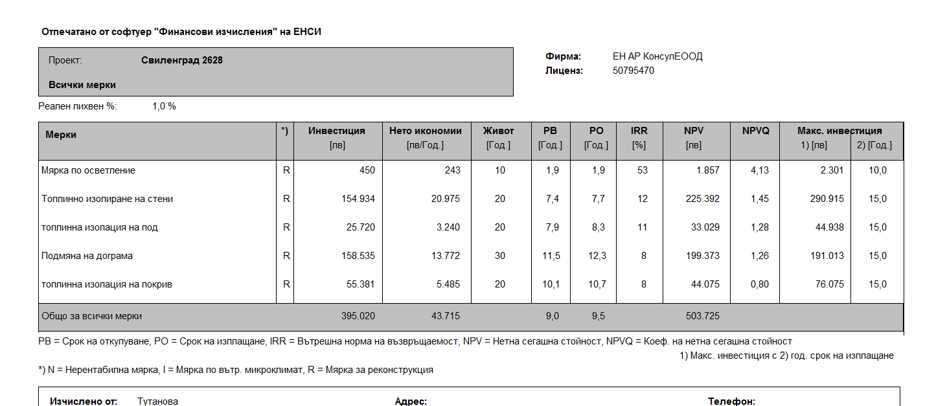

### Използвани икономически показатели

* Използвана е средна цена за електроенергия в размер на **168 лв. / MWh** на база сегашна цена на електроенергия.
* Използвана е цена за дърва в размер на 8**0лв. / MWh** на база сегашна цена на енергия от дърва.
* Използвани са цени на доставчици и изпълнители за остойностяване на дейностите по мерките.
* **Всички посочени цени са без ДДС**

**7.**Извършване на оценка на сградата и определяне клас на енергопотребление

**Изчислена първична енергия**

|  |  |  |  |  |  |  |  |  |  |
| --- | --- | --- | --- | --- | --- | --- | --- | --- | --- |
| Параметър | по действащите към | | | Актуално | | | след | | |
| момента норми | | | състояние | | | ЕСМ | | |
| 2015г. | | | EP | | | EP след ЕСМ | | |
| KWh/m2 | | | KWh/year | е р | първична специфична kWh/m2 | KWh | е р | първична специфична kWh/m2 |
| EP max,r | | |
| потребна | е р | първична | потребна | потреб-на |
| Отопление | 30.2 | 1.796 | 54.24 | 531977 | 1.796 | 234.35 | 149511 | 1.796 | 65.86 |
| БГВ | 18 | 3 | 54.00 | 73247 | 3 | 53.90 | 73247 | 3 | 53.90 |
| Осветление | 5.9 | 3 | 17.70 | 23881 | 3 | 17.57 | 22434 | 3 | 16.51 |
| Разни | 19.5 | 3 | 58.50 | 79603 | 3 | 58.57 | 79603 | 3 | 58.57 |
| СУМА | 73.5 |  | 184.44 | 708708 |  | 364.39 | 324795 |  | 194.84 |

**За определяне на коефициента ер се ползува коефициент за дърва–1,05, коефициент за електричество -3- на база процентното участие на всеки енергоносител , а именно :**

**- Отопление с дърва- 61.75 %;**

**- Отопление с електроенергия –38.25%**

**От горната таблица се вижда, че сградата в актуалното си състояние е от клас на енергопотребление „ F” .**

**След прилагане на енергоспестяващи мерки сградата ще бъде с клас на енергопотребление „ C „.**



**8. Оценка на екологичния ефект на избраните мерки :**

Оценка на екологичния еквивалент на предложените енергоспестяващи мерки – 131.16 т спестени емисии СО2  годишно.

Тази оценка се получава като се умножи спестена енергия от дърва с еквивалента на СО2  емисии 0,043 кг/kWh , спестената електроенергия с еквивалента на СО2  емисии 0,819кг/kWh

|  |  |  |  |  |  |
| --- | --- | --- | --- | --- | --- |
| **Оценка на екологични еквивалент от избраните мерки** | | | | | |
| **ЕСМ #** | **Мярка** | **Икономия** | **Спестени емисии** | | **Спестени емисии** |
|
| **t/year** |
|  |  | **kWh** | **енергия от дърва, t/year** | **Ел.енергия, t/year** |
| **В1** | Топлоизолация стени | 184540 | 4.90 | 57.81 | 62.71 |
| **В2** | Изолация на под | 28503 | 0.76 | 8.93 | 9.69 |
| **В3** | Изолация на покрив | 48257 | 1.28 | 15.12 | 16.40 |
| **В4** | Подмяна на дограма | 121165 | 3.22 | 37.96 | 41.17 |
| **С1** | Мерки по Осветление | 1448 |  | 1.19 | 1.19 |
| Общо , kWh | | 383913 | 10.16 | 121.00 | 131.16 |

|  |  |  |  |  |  |
| --- | --- | --- | --- | --- | --- |
| **Емисии в актуално състояние** | | | | | |
| **№** | **Система** | **Потребна енергия** | **Отделяни емисии** | | **Общо отделяни емисии СО2**  **t/year** |
|  |  | **kWh** | **енергия о дърва , t/year** | **Ел.енергия,t/year** |
| **1** | Отопление | 531977 | 14.13 | 166.65 | 180.78 |
| **2** | БГВ | 73247 |  | 59.99 | 59.99 |
| **3** | Осветление | 23881 |  | 19.56 | 19.56 |
| **4** | Други | 79603 |  | 65.19 | 65.19 |
| Общо , kWh | | 708708 | 14.13 | 311.39 | 325.52 |

|  |  |  |  |  |  |
| --- | --- | --- | --- | --- | --- |
| **Емисии след мерки** | | | | | |
| **№** | **Система** | **Потребна енергия** | **Отделяни емисии** | | **Общо отделяни емисии СО2**  **t/year** |
|  |  | **kWh** | **ел.енергия, t/year** | **енергия от дърва,t/year** |
| **1** | Отопление | 149511 | 46.84 | 3.97 | 50.81 |
| **2** | БГВ | 73247 | 59.99 |  | 59.99 |
| **3** | Осветление | 22434 | 18.37 |  | 18.37 |
| **4** | Други | 79603 | 65.19 |  | 65.19 |
| Общо , kWh | | 324795 | 190.39 | 3.97 | 194.36 |

9. АНАЛИЗ ЗА ВЪЗМОЖНОСТИТЕ ЗА ИЗПОЛЗВАНЕ НА ВЪЗОБНОВЯЕМА ЕНЕРГИЯ

Анализът на възможностите за използване на енергията от възобновяеми източници за потребностите на сградата от енергия е част от обследването за енергийна ефективност. Енергийното обследване трябва да докаже ефект на енергоспестяване при включване на възобновяем източник на енергия в енергийния баланс на сградата.

Обектът представлява многофамилна жилищна сграда състояща се от 2 отделни секции. Обектът няма централна система за БГВ.

Разглеждаме вариант с монтаж на слънчеви колектори на покрива на сградата за покриване на 60 % от необходимата енергия за БГВ.

Разглеждаме втори пакет от мерки , включващ монтаж на слънчеви колектори за затопляне на вода за БГВ и мерките при пакет 1 без топлинна изолация на студен покрив на сградата.

Мярка C2- ВЕИ

Използване на ВЕИ за затопляне на вода за битово горещо водоснабдяване

Предвижда се изграждане на две централни бивалентни системи за снабдяване с гореща вода . Към системите се предвиждат по 10 броя високоселективни слънчеви колектори монтирани на покрива на сградата. Към колекторите са подвързани необходимите бойлери с общ обем по 2250 литра , монтирани в мазето на сградата.

Колекторите да са със следните характеристики: високоселективно покритие PVD , абсорбция 95+2% , с апертурна площ 2,25 m2, коефициент на топлопреминаване 3,216 W/m2K.

Загрятата вода от слънчевите колектори ще се подгрява допълнително от топлообменника за БГВ в абонатната станция. Системата ще работи в напълно автоматичен режим. Загряването на топла вода ще става на две степени :

Първа степен – от 10 до max 45oC ще става от слънчева енергия;

Втора степен – дозагряване до 55 oC- от топлообменника за БГВ в абонатните станции.

За реализиране на мярката ще са необходими инвестиции в размер на 105000 лв – включва и изграждане на тръбна мрежа за топла вода.

Енергията за подготовка на БГВ от слънчевата инсталация е 16000 kWh годишно за една абонатна станция или 32000 kWh за сградата.

Спестената енергия за сградата ще бъде 367656 kWh , общата инвестиция ще бъде 429639лв и срок на изплащане на мерките ще бъде 9,85 години.

|  |  |  |  |  |  |  |  |  |  |  |
| --- | --- | --- | --- | --- | --- | --- | --- | --- | --- | --- |
| № | Наименование на мярката | Съществуващо положение | | Икономия | | | Анализ | | | |
| енергия от дърва | Ел.енергия | енергия от дърва | ел. | Общо | Инвестиция | Печалба | Срок на откупуване | Процентно намаление |
| енергия |
|  |  | kWh | kWh | kWh | kWh | kWh | лв. | лв. | год. |
| 1 | Изолиране на външни стени | 328496 | 203481 | 113953 | 70587 | 184540 | 154934 | 20975 | 7,39 | 26,04 |
| 2 | Изолация на под | 328496 | 203481 | 17601 | 10902 | 28503 | 25720 | 3240 | 7,94 | 4,02 |
| 3 | ВЕИ |  | 73247 |  | 32000 | 32000 | 90000 | 5376 | 16,74 | 4,52 |
| 4 | Подмяна на дограма | 328496 | 203481 | 74819 | 46346 | 121165 | 158535 | 13772 | 11,51 | 17,10 |
|  | Осветление |  | 23881 |  | 1448 | 1448 | 450 | 243 | 1,85 | 0,20 |
| Общо: |  |  | |  | 161283 | 367656 | 429639 | 43606 | 9,85 | 51,88 |

|  |  |  |  |  |  |  |  |  |  |
| --- | --- | --- | --- | --- | --- | --- | --- | --- | --- |
| Параметър | по действащите към | | | Актуално | | | след | | |
| момента норми | | | състояние | | | ЕСМ | | |
| 2015г. | | | EP | | | EP след ЕСМ | | |
| KWh/m2 | | | KWh/year | е р | първична специфична kWh/m2 | KWh | е р | първична специфична kWh/m2 |
| EP max,r | | |
| потребна | е р | първична | потребна | потреб-на |
| Отопление | 30.2 | 1.796 | 54.24 | 531977 | 1.796 | 234.35 | 197769 | 1,796 | 87,1212 |
| БГВ | 18 | 3 | 54.00 | 73247 | 3 | 53.90 | 41247 | 3 | 30,35099 |
| Осветление | 5,9 | 3 | 17.70 | 23881 | 3 | 17.57 | 22434 | 3 | 16,50773 |
| Разни | 19,5 | 3 | 58.50 | 79603 | 3 | 58.57 | 79603 | 3 | 58,57469 |
| СУМА | 73,5 |  | 184.44 | 708708 |  | 364.39 | 324795 |  | 192,5546 |

След изпълнение на вторият пакет от мерки сградата ще бъде клас на енергопотребление „С”

Като имаме предвид лошото състояние на покривната конструкция за която е необходим ремонт преди инсталиране на слънчеви колектори и по-лошите технико-икономически показатели ,приемаме вариант 1 , включващ мерки В1,В2,В3,В4 и С1.

10. ЗАКЛЮЧЕНИЕ

Извършеното енергийно обследване показа, че при сегашното състояние на сградата и системата на топлоснабдяване не се осигуряват изискваните санитарно – хигиенни норми за топлинен комфорт в приемливи граници. Средната поддържана температура в сградата е в порядък а 13 ОС.

Открит е потенциал за намаляване на разхода на енергия за отопление на сградата чрез полагане на топлоизолация по стени, покрив, под, подмяна на дограми .

Очакваните икономии на енергия от реализиране на мерките са в размер на 383913 kWh/y. Очакваните спестявания са CO2 са в размер на 131,16 t/y.

Към сегашния момент сградата има специфичен разход на първична енергия 364,39 **kWh/m2y** с което отговоря на изискванията за енергиен клас **„F”** .

След реализиране на мерките сградата ще има специфичен разход на първична енергия в размер на **194,84 kWh/m2y** с което ще отговори на изискванията за енергиен клас **„C”** съгласно действащото законодателство към 11.2015г.

Направените енергийни спестявания са в размер на 53,97 %.

# 

# ПРИЛОЖЕНИЕ 1 - ИЗПОЛЗВАНА ЛИТЕРАТУРА

1. *Министерство на икономиката и енергетиката, “Закон за енергийната ефективност”*
2. *Наредба № РД – 16 – 1594 от 13 Ноември 2013г. за обследване за енергийна ефективност, сертифициране и оценка на енергийните спестявания на сгради*
3. *Наредба № РД – 16 – 1058 от 10 Декември 2009г. за показателите за разход на енергия и енергийните характеристики ха сградите*
4. *Наредба № 15 за техническите правила и нормативни актове за проектирани, изграждане и експлоатация на обектите и съоръженията за производство, пренос и разпределение на топлинна енергия*
5. *Наредба №7 от 15.12.2004 г. за енергийна ефективност на сгради.*
6. *Министерство на регионалното развитие и благоустройството “Методически указания за изчисляване на годишния разход на енергия в сгради”, БСА 11/2005 г.*
7. *Технически Университет – София, “Ръководство за обследване за енергийна ефективност и сертифициране на сгради”, “СОФТТРЕЙД”, 2006 г.*
8. *Технически Университет – София, “Ръководство за изчисляване на годишния разход на енергия в сградите”, “СОФТТРЕЙД”, 2006 г. /в съответствие с Наредба №7 за топлосъхранение и икономия на енергия в сгради/*
9. *Стамов С., “Справочник по отопление, вентилация и климатизация” – I част, “Техника” 1990 г.*
10. *Стамов С., “Справочник по отопление, вентилация и климатизация” – II част, “Техника” 2001 г.*
11. *Стамов С., “Справочник по отопление, вентилация и климатизация” – III част, “Техника” 1993 г.*

# ПРИЛОЖЕНИЕ 2 – Данни за годината на въвеждане в експлоатация

Фигура 11 Еталонни Данни на модела -1980 г.-

Прозорец Отопление Нетна енергия за сградата

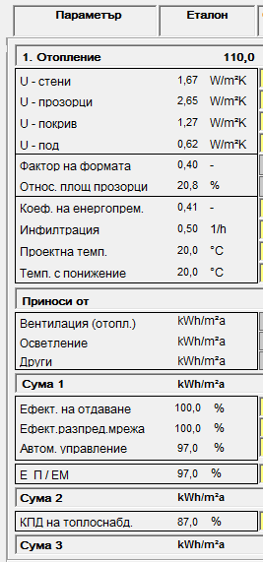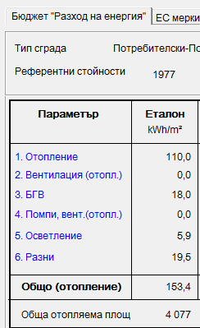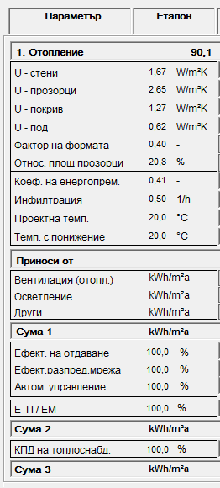

Еталонни данни за годината на построяване

